TRƯỜNG ĐẠI HỌC CÔNG THƯƠNG THÀNH PHỐ HỒ CHÍ MINH
KHOA CÔNG NGHỆ THÔNG TIN
----------


BÁO CÁO MÔN HỌC:Nhập Môn BIGDATA

ĐỀ TÀI: ỨNG DỤNG THUẬT TOÁN K-MEANS TRONG PHÂN CỤM KHÁCH HÀNG MUA BÁN LẺ THỜI TRANG TRÊN NỀN TẢNG TÍNH TOÁN PHÂN TÁN

GVHD | : | Phan Hồ Viết Tường
Nhóm thực hiện | : | Nhóm 11

Tp. Hồ Chí Minh, tháng 09, năm 2026

BỘ CÔNG THƯƠNG
TRƯỜNG ĐẠI HỌC CÔNG THƯƠNG THÀNH PHỐ HỒ CHÍ MINH
KHOA CÔNG NGHỆ THÔNG TIN
----------

BÁO CÁO MÔN HỌC:Nhập Môn BIGDATA
ỨNG DỤNG APACHE SPARK VÀ THUẬT TOÁN K-MEANS TRONG PHÂN TÍCH DỮ LIỆU BÁN LẺ THỜI TRANG VÀ PHÂN CỤM KHÁCH HÀNG
GVGD: Phan Hồ Viết Tường
Nhóm thực hiện: 11
1. 2001230266 - Nguyễn Huy Hoàng
2. 2001231062 - Nguyễn Việt Vương
3. 2001231032 – Nguyên Ngọc Tường Vi

TP. Hồ Chí Minh, tháng 9, năm 2026

MỤC LỤC

LỜI CẢM ƠN
MỤC LỤC
DANH MỤC HÌNH ẢNH
DANH MỤC BẢNG BIỂU
DANH MỤC TỪ VIẾT TẮT VÀ THUẬT NGỮ
CHƯƠNG 1. TỔNG QUAN ĐỀ TÀI
1.1. Bối cảnh và lý do chọn đề tài
1.2. Vấn đề nghiên cứu
1.3. Mục tiêu nghiên cứu
1.3.1. Mục tiêu tổng quát
1.3.2. Mục tiêu cụ thể
1.4. Đối tượng và phạm vi nghiên cứu
1.5. Phương pháp nghiên cứu
CHƯƠNG 2. CƠ SỞ LÝ THUYẾT VÀ CÔNG NGHỆ
2.1. Tổng quan về dữ liệu lớn và bài toán phân tích dữ liệu bán hàng
2.2. Tổng quan về Apache Spark
2.2.1. Kiến trúc Apache Spark: Driver, Executor và Cluster Manager
2.2.2. RDD, DataFrame và SparkSession
2.2.3. Transformation, Action và cơ chế Lazy Evaluation
2.2.4. Partition, Cache và Persist trong Spark
2.3. Spark SQL trong phân tích dữ liệu
2.4. Định dạng lưu trữ CSV và Parquet
2.5. Mô hình RFM trong phân tích hành vi khách hàng
2.5.1. Recency - mức độ gần đây của giao dịch
2.5.2. Frequency - tần suất mua hàng
2.5.3. Monetary - giá trị chi tiêu
2.6. Bài toán phân cụm khách hàng
2.7. Thuật toán K-Means
2.7.1. Nguyên lý hoạt động của K-Means
2.7.2. Khoảng cách và tâm cụm (Centroid)
2.7.3. Lựa chọn số cụm K
2.8. Tiền xử lý đặc trưng cho mô hình K-Means
2.8.1. VectorAssembler và biểu diễn vector đặc trưng
2.8.2. StandardScaler và vai trò của chuẩn hóa dữ liệu
2.9. Đánh giá chất lượng phân cụm bằng Silhouette Score
2.10. Spark MLlib và Machine Learning Pipeline
2.11. FP-Growth và khai phá luật kết hợp - nội dung mở rộng
2.12. Tổng kết chương
CHƯƠNG 3. PHÂN TÍCH DỮ LIỆU VÀ THIẾT KẾ QUY TRÌNH XỬ LÝ
3.1. Nguồn và đặc điểm bộ dữ liệu
3.1.1. Nguồn thu thập dữ liệu
3.1.2. Quy mô và phạm vi dữ liệu
3.1.3. Mô tả các trường dữ liệu và schema
3.2. Khảo sát và đánh giá chất lượng dữ liệu đầu vào
3.2.1. Giá trị thiếu (Missing Values)
3.2.2. Bản ghi trùng lặp (Duplicate Records)
3.2.3. Kiểu dữ liệu không nhất quán
3.2.4. Giá trị ngoại lệ và giao dịch bất hợp lý
3.3. Kiến trúc tổng thể của hệ thống xử lý dữ liệu
3.4. Thiết kế pipeline tiền xử lý bằng Spark DataFrame
3.4.1. Đọc và kiểm tra schema dữ liệu
3.4.2. Làm sạch và chuẩn hóa dữ liệu
3.4.3. Tạo các trường dữ liệu phục vụ phân tích
3.4.4. Lưu dữ liệu sạch dưới định dạng Parquet
3.5. Thiết kế các nội dung phân tích bằng Spark SQL
3.5.1. Phân tích doanh thu
3.5.2. Phân tích đơn hàng
3.5.3. Phân tích sản phẩm
3.5.4. Phân tích khách hàng
3.5.5. Phân tích xu hướng theo thời gian và khu vực (nếu dữ liệu hỗ trợ)
3.6. Thiết kế xây dựng bộ đặc trưng RFM
3.6.1. Xác định mốc thời gian tham chiếu
3.6.2. Cách tính Recency, Frequency và Monetary
3.6.3. Kiểm tra phân phối và xử lý ngoại lệ RFM
3.7. Thiết kế mô hình phân cụm khách hàng bằng K-Means
3.7.1. Xây dựng vector đặc trưng RFM
3.7.2. Chuẩn hóa đặc trưng
3.7.3. Thử nghiệm và lựa chọn số cụm K
3.7.4. Đánh giá bằng Silhouette Score
3.7.5. Phân tích centroid và diễn giải ý nghĩa các cụm
3.8. Thiết kế thực nghiệm đánh giá hiệu năng Apache Spark
3.8.1. Kịch bản theo quy mô dữ liệu
3.8.2. Kịch bản so sánh CSV và Parquet
3.8.3. Kịch bản so sánh có Cache và không Cache
3.8.4. Tiêu chí và phương pháp đo thời gian xử lý
3.9. Tổng kết chương
CHƯƠNG 4. CÀI ĐẶT VÀ THỰC NGHIỆM
4.1. Môi trường và cấu hình thực nghiệm
4.1.1. Cấu hình phần cứng và hệ điều hành
4.1.2. Phiên bản Java, Python, Apache Spark và PySpark
4.1.3. Jupyter Notebook và cấu hình SparkSession
4.2. Đọc và khảo sát dữ liệu bằng PySpark
4.3. Cài đặt quy trình tiền xử lý dữ liệu
4.4. Lưu trữ và tái sử dụng dữ liệu sạch bằng Parquet
4.5. Thực hiện phân tích dữ liệu bằng Spark SQL
4.6. Xây dựng bộ dữ liệu RFM
4.7. Xây dựng Machine Learning Pipeline bằng Spark MLlib
4.7.1. VectorAssembler
4.7.2. StandardScaler
4.7.3. Huấn luyện mô hình K-Means
4.8. Lựa chọn K và đánh giá mô hình bằng Silhouette Score
4.9. Phân tích và đặt tên các nhóm khách hàng
4.10. Thực nghiệm đánh giá hiệu năng xử lý của Apache Spark
4.10.1. Kết quả theo các quy mô dữ liệu
4.10.2. So sánh hiệu năng CSV và Parquet
4.10.3. So sánh hiệu năng có Cache và không Cache
4.11. Nội dung mở rộng: khai phá luật kết hợp bằng FP-Growth (nếu thực hiện)
4.12. Tổng kết chương
CHƯƠNG 5. KẾT QUẢ, THẢO LUẬN VÀ KẾT LUẬN
5.1. Kết quả tiền xử lý và chất lượng bộ dữ liệu sau làm sạch
5.2. Kết quả phân tích dữ liệu bán hàng
5.2.1. Kết quả phân tích doanh thu và đơn hàng
5.2.2. Kết quả phân tích sản phẩm
5.2.3. Kết quả phân tích khách hàng
5.3. Kết quả phân tích RFM
5.4. Kết quả phân cụm khách hàng bằng K-Means
5.4.1. Giá trị K và Silhouette Score
5.4.2. Kích thước và đặc điểm centroid của từng cụm
5.4.3. Diễn giải đặc trưng và ý nghĩa kinh doanh của các nhóm khách hàng
5.5. Kết quả đánh giá hiệu năng Apache Spark
5.5.1. Ảnh hưởng của quy mô dữ liệu đến thời gian xử lý
5.5.2. Đánh giá CSV và Parquet
5.5.3. Đánh giá cơ chế Cache
5.6. Thảo luận kết quả và mức độ đáp ứng mục tiêu đề tài
5.7. Hạn chế của đề tài
5.8. Kết luận
5.9. Hướng phát triển trong tương lai
TÀI LIỆU THAM KHẢO
PHỤ LỤC

CHƯƠNG 1. TỔNG QUAN ĐỀ TÀI

1.1. Bối cảnh và lý do chọn đề tài
Hoạt động bán lẻ hiện đại tạo ra lượng dữ liệu giao dịch ngày càng lớn từ nhiều nguồn như website thương mại điện tử, hệ thống quản lý bán hàng, chương trình thành viên và các kênh tương tác số. Mỗi giao dịch có thể chứa thông tin về khách hàng, thời điểm, sản phẩm, số lượng, giá trị và nhiều thuộc tính liên quan. Nếu dữ liệu chỉ được lưu trữ để phục vụ vận hành mà không được phân tích, doanh nghiệp sẽ bỏ lỡ cơ hội hiểu hành vi mua sắm, nhận biết nhóm khách hàng có giá trị và phát hiện những khách hàng đang giảm mức độ tương tác.
Trong ngành bán lẻ thời trang, hành vi khách hàng có mức độ phân hóa rõ: một số khách hàng mua thường xuyên với giá trị cao, một số chỉ mua theo mùa, một số mới phát sinh giao dịch, trong khi một bộ phận khác đã lâu không quay lại. Vì vậy, việc áp dụng cùng một chiến lược chăm sóc cho toàn bộ khách hàng thường không tối ưu. Phân khúc khách hàng (customer segmentation) giúp chia tập khách hàng thành các nhóm tương đồng về hành vi, từ đó hỗ trợ phân tích, chăm sóc khách hàng, xây dựng chương trình giữ chân và phân bổ nguồn lực marketing hợp lý hơn.
RFM là một mô hình hành vi đơn giản nhưng dễ diễn giải, sử dụng ba yếu tố: Recency (độ gần đây của giao dịch), Frequency (tần suất mua) và Monetary (giá trị chi tiêu). Khi mỗi khách hàng được biểu diễn bằng một vector RFM, bài toán phân khúc có thể được chuyển thành bài toán phân cụm trong không gian đặc trưng. K-Means là một thuật toán phân cụm phổ biến do cách hoạt động tương đối trực quan, chi phí tính toán phù hợp và có triển khai phân tán trong Spark ML .
Bên cạnh bài toán mô hình hóa, dữ liệu bán lẻ có thể lớn và cần thực hiện nhiều bước xử lý như đọc dữ liệu, kiểm tra schema, làm sạch, tổng hợp theo khách hàng, thử nhiều giá trị K và đánh giá mô hình. Apache Spark cung cấp DataFrame, Spark SQL và thư viện machine learning trong cùng hệ sinh thái, phù hợp với mục tiêu của môn Nhập môn Big Data và với yêu cầu xây dựng một pipeline có thể mở rộng.
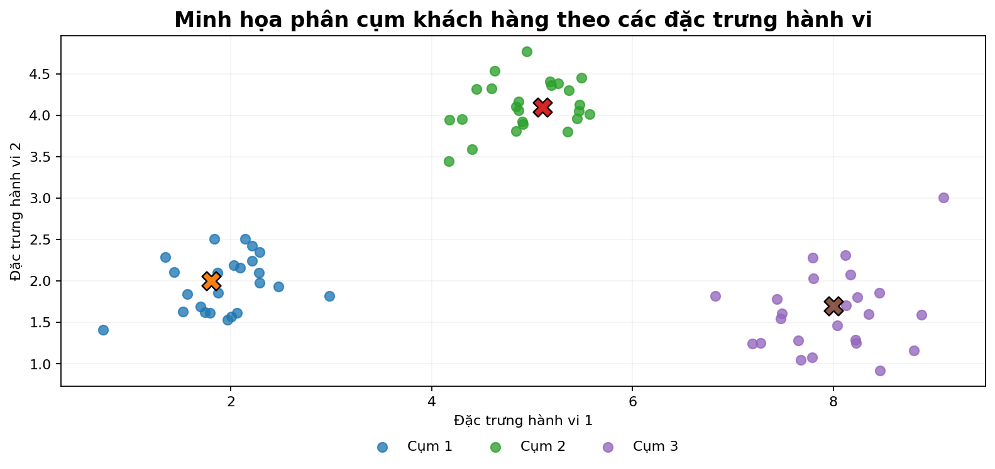
Hình 1.1. Minh họa ý tưởng phân cụm khách hàng thành các nhóm hành vi tương đồng.

1.2. Vấn đề nghiên cứu
Từ bối cảnh trên, đề tài tập trung vào bài toán biến dữ liệu giao dịch chi tiết thành thông tin có thể dùng để mô tả và phân nhóm khách hàng. Vấn đề không chỉ nằm ở việc chạy một thuật toán K-Means, mà còn bao gồm cách hiểu dữ liệu, xác định đúng đơn vị phân tích, xây dựng đặc trưng RFM, chuẩn hóa thang đo, lựa chọn số cụm và diễn giải kết quả. Nếu một trong các bước này được xác định sai, kết quả phân cụm có thể khó giải thích hoặc không phản ánh đúng hành vi khách hàng.
Các câu hỏi nghiên cứu chính của đề tài gồm:
- RQ1: Làm thế nào tổ chức quy trình xử lý dữ liệu bán lẻ trên Apache Spark để dữ liệu đầu vào có thể được làm sạch, tổng hợp và tái sử dụng cho phân tích?
- RQ2: Làm thế nào xây dựng ba đặc trưng Recency, Frequency và Monetary từ dữ liệu giao dịch theo đúng grain của bộ dữ liệu?
- RQ3: Làm thế nào chuẩn hóa đặc trưng và lựa chọn số cụm K hợp lý thay vì chọn K theo cảm tính?
- RQ4: Làm thế nào đánh giá và diễn giải các cụm khách hàng để kết quả mô hình có thể liên hệ với ý nghĩa kinh doanh?
- RQ5: Apache Spark mang lại lợi ích gì trong toàn bộ pipeline khi so sánh các định dạng dữ liệu và cơ chế tái sử dụng dữ liệu trung gian?
Đề tài không đặt mục tiêu chứng minh K-Means là thuật toán tốt nhất cho mọi dữ liệu khách hàng. Thay vào đó, K-Means được lựa chọn như một phương pháp nền tảng để khảo sát quá trình phân cụm trên bộ đặc trưng RFM; chất lượng mô hình sẽ được kiểm tra bằng các tiêu chí như Elbow, Silhouette Score và khả năng diễn giải centroid ở các chương thực nghiệm.

1.3. Mục tiêu nghiên cứu

1.3.1. Mục tiêu tổng quát
Xây dựng quy trình phân tích dữ liệu bán lẻ thời trang trên Apache Spark, trong đó dữ liệu giao dịch được xử lý để hình thành bộ đặc trưng RFM và được phân cụm bằng thuật toán K-Means. Kết quả hướng đến việc tạo ra các nhóm khách hàng có đặc điểm hành vi khác nhau, đồng thời đánh giá tính phù hợp của quy trình xử lý và mô hình đối với bài toán phân tích dữ liệu lớn.

1.3.2. Mục tiêu cụ thể
- Khảo sát cấu trúc, chất lượng và grain của bộ dữ liệu bán lẻ; xác định các trường cần thiết cho phân tích khách hàng.
- Sử dụng Spark DataFrame và Spark SQL để đọc, làm sạch, chuẩn hóa và tổng hợp dữ liệu.
- Xây dựng ba đặc trưng Recency, Frequency và Monetary cho từng khách hàng dựa trên quy tắc nghiệp vụ đã xác nhận.
- Sử dụng VectorAssembler và StandardScaler để tạo vector đặc trưng phù hợp cho Spark ML.
- Huấn luyện K-Means với nhiều giá trị K và sử dụng Silhouette Score kết hợp Elbow/WCSS để hỗ trợ lựa chọn số cụm.
- Phân tích centroid và thống kê RFM theo cụm để mô tả đặc điểm từng nhóm khách hàng.
- Thực hiện một số thực nghiệm hiệu năng theo đề cương, gồm so sánh CSV và Parquet, có Cache và không Cache, khi dữ liệu thực tế cho phép.
- Trình bày kết quả theo hướng có thể tái lập, tách biệt rõ dữ liệu thật, số liệu minh họa và giả định.

1.4. Đối tượng và phạm vi nghiên cứu
Đối tượng nghiên cứu trực tiếp là dữ liệu giao dịch bán lẻ thời trang và hành vi mua hàng được suy ra từ lịch sử giao dịch. Đối tượng kỹ thuật gồm Apache Spark, mô hình RFM, thuật toán K-Means và các bước tiền xử lý đặc trưng dùng trong Spark ML. Đề tài tập trung vào học không giám sát (unsupervised learning), do dữ liệu không yêu cầu nhãn phân khúc khách hàng có sẵn.
Bảng 1.1. Phạm vi nghiên cứu của đề tài
Khía cạnh | Phạm vi của đề tài
Dữ liệu | Dữ liệu giao dịch bán lẻ thời trang của nhóm. Nguồn cụ thể, thời gian quan sát, số dòng và schema sẽ được xác nhận ở Chương 3.
Đơn vị phân tích | Khách hàng; dữ liệu giao dịch nhiều dòng được tổng hợp về một bản ghi RFM cho mỗi khách hàng.
Xử lý dữ liệu | Batch processing bằng Spark DataFrame/Spark SQL; không đặt mục tiêu xây dựng hệ thống streaming thời gian thực trong phiên bản hiện tại.
Machine Learning | Phân cụm K-Means trên đặc trưng RFM đã tiền xử lý; không sử dụng nhãn để huấn luyện.
Đánh giá | Elbow/WCSS, Silhouette Score và phân tích centroid/kích thước cụm.
Nội dung mở rộng | FP-Growth cho khai phá luật kết hợp nếu thời gian và cấu trúc dữ liệu phù hợp.

Các biến ngoài hành vi giao dịch như nhân khẩu học, sở thích, lợi nhuận biên hoặc phản hồi chiến dịch không được giả định là có sẵn. Nếu bộ dữ liệu thực tế có thêm các thuộc tính này, chúng có thể được dùng cho phần phân tích bổ sung nhưng không làm thay đổi trọng tâm RFM + K-Means của đề tài.

1.5. Phương pháp nghiên cứu
Đề tài sử dụng phương pháp nghiên cứu thực nghiệm kết hợp tổng hợp tài liệu. Quy trình được thiết kế theo hướng đi từ hiểu dữ liệu đến mô hình hóa và đánh giá, thay vì bắt đầu ngay bằng việc chạy thuật toán. Các bước chính gồm:
- Nghiên cứu tài liệu: tổng hợp kiến thức về Apache Spark, RFM, K-Means, chuẩn hóa dữ liệu, Silhouette Score và FP-Growth từ tài liệu chính thức và bài báo học thuật.
- Khảo sát dữ liệu: xác định schema, grain, khóa khách hàng, khóa đơn hàng, miền thời gian, null, duplicate, kiểu dữ liệu và các giao dịch bất hợp lý.
- Tiền xử lý: làm sạch dữ liệu, chuẩn hóa kiểu dữ liệu, xác định doanh thu/giao dịch hợp lệ và lưu dữ liệu sạch ở định dạng phù hợp.
- Feature engineering: tổng hợp dữ liệu theo khách hàng để tính Recency, Frequency và Monetary.
- Mô hình hóa: ghép RFM thành vector, chuẩn hóa, thử nghiệm nhiều K và huấn luyện K-Means bằng Spark ML.
- Đánh giá: sử dụng Silhouette Score, Elbow/WCSS và xem xét kích thước/centroid của cụm; tránh phụ thuộc vào một metric duy nhất.
- Diễn giải: đối chiếu centroid với RFM ở thang đo gốc để mô tả từng nhóm khách hàng và rút ra ý nghĩa thực tiễn.
- Đánh giá hiệu năng Spark: thực hiện các kịch bản được đề cương yêu cầu, nếu dữ liệu và môi trường thực nghiệm đáp ứng.
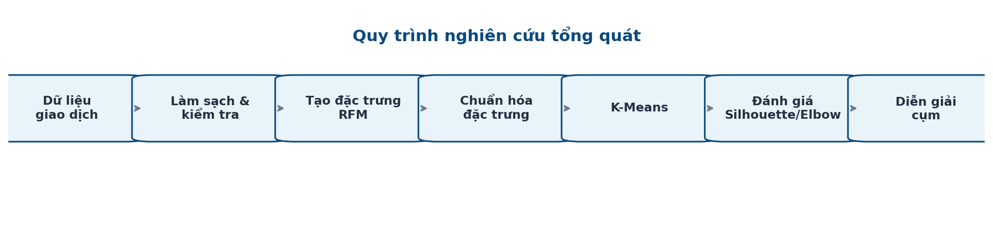
Hình 1.2. Quy trình nghiên cứu tổng quát của đề tài.

CHƯƠNG 2. CƠ SỞ LÝ THUYẾT VÀ CÔNG NGHỆ
Chương 2 trình bày nền tảng lý thuyết và công nghệ cần thiết để hiểu toàn bộ pipeline của đề tài. Nội dung được sắp xếp theo logic: dữ liệu lớn và Apache Spark → xử lý dữ liệu có cấu trúc → mô hình RFM → bài toán phân cụm → K-Means → tiền xử lý đặc trưng → đánh giá cụm → Spark ML Pipeline. Phần cuối giới thiệu FP-Growth như nội dung mở rộng, tách biệt với mục tiêu phân cụm khách hàng.

2.1. Tổng quan về dữ liệu lớn và bài toán phân tích dữ liệu bán hàng
Dữ liệu lớn (Big Data) thường được nhắc đến khi khối lượng, tốc độ phát sinh hoặc mức độ đa dạng của dữ liệu làm cho cách xử lý truyền thống trên một máy trở nên khó mở rộng hoặc khó đáp ứng yêu cầu phân tích. Trong thực tế, “lớn” không chỉ là một con số dung lượng cố định; nó phụ thuộc vào tài nguyên, mô hình dữ liệu, loại truy vấn và thời gian xử lý chấp nhận được. Vì vậy, đề tài tiếp cận Big Data theo góc độ kiến trúc xử lý: dữ liệu được tổ chức thành các partition và xử lý song song bằng Spark thay vì giả định toàn bộ dữ liệu luôn nằm vừa trong bộ nhớ của một tiến trình.
Dữ liệu bán hàng thường có cấu trúc bảng nhưng phát sinh nhiều vấn đề chất lượng: một đơn hàng có thể gồm nhiều dòng sản phẩm; khách hàng có thể có nhiều giao dịch theo thời gian; giao dịch hủy/hoàn tiền có giá trị âm; thời gian có thể ở nhiều timezone/định dạng; mã khách hàng có thể thiếu hoặc thay đổi. Các vấn đề này ảnh hưởng trực tiếp đến doanh thu và RFM. Do đó, trước khi chạy phân cụm, dữ liệu phải được hiểu ở đúng grain và được chuẩn hóa về kiểu dữ liệu, khóa và quy tắc nghiệp vụ.
Trong đề tài, mục tiêu phân tích không dừng ở các báo cáo doanh thu đơn giản. Dữ liệu giao dịch sẽ được tổng hợp từ mức chi tiết lên mức khách hàng, tạo ba đặc trưng RFM và dùng chúng để phát hiện các nhóm hành vi. Đây là ví dụ điển hình của một pipeline phân tích: ingest → clean → aggregate → feature engineering → machine learning → evaluation → interpretation.

2.2. Tổng quan về Apache Spark
Apache Spark là một engine phân tích dữ liệu quy mô lớn, hỗ trợ xử lý batch/streaming, SQL analytics, data science và machine learning trong cùng một hệ sinh thái [1]. Điểm quan trọng với đề tài là Spark cho phép sử dụng DataFrame/Spark SQL cho xử lý dữ liệu và Spark ML cho pipeline học máy mà không phải chuyển dữ liệu qua nhiều hệ thống khác nhau.
Spark không tự động biến một bài toán thành “Big Data”. Lợi ích của Spark thể hiện rõ khi dữ liệu, số phép biến đổi hoặc số lần thử nghiệm cần xử lý song song và tái sử dụng trên nhiều partition. Với dữ liệu nhỏ, các công cụ đơn máy như pandas/scikit-learn có thể đơn giản hơn. Trong khuôn khổ môn học, Spark được lựa chọn để nghiên cứu cách thiết kế một pipeline có khả năng mở rộng và để thực nghiệm các cơ chế như partition, cache và định dạng cột.
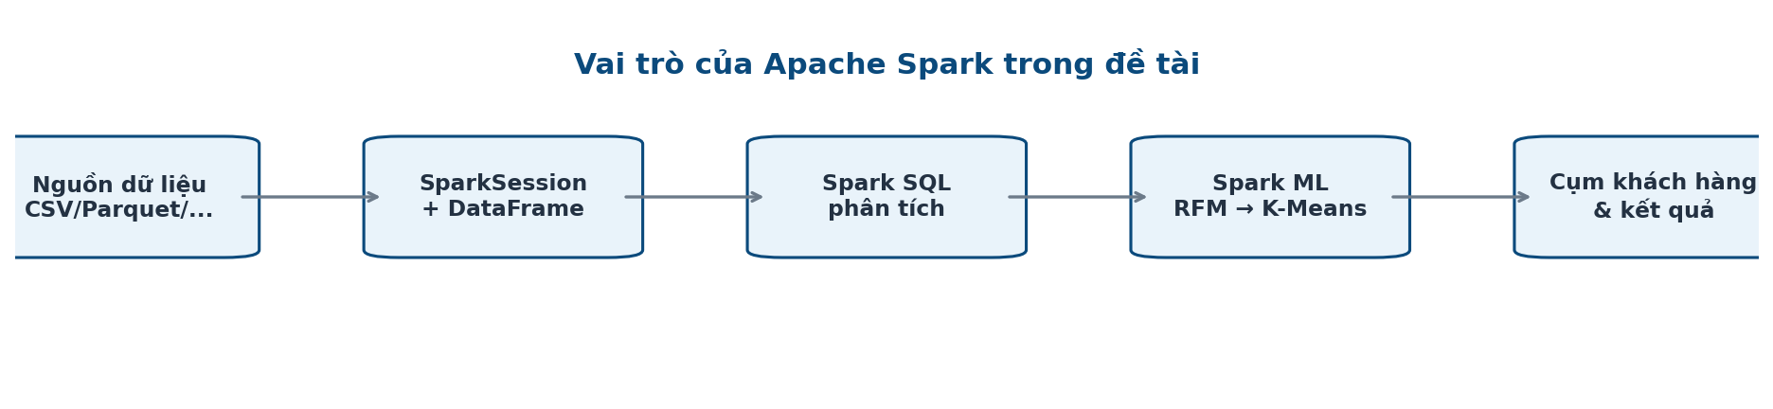
Hình 2.1. Vai trò của Apache Spark trong pipeline đề tài.

2.2.1. Kiến trúc Apache Spark: Driver, Executor và Cluster Manager
Theo mô hình cluster, một Spark application gồm driver program và các executor. Driver chứa chương trình chính, tạo SparkContext/SparkSession và điều phối quá trình thực thi. SparkContext kết nối đến cluster manager để xin tài nguyên. Sau khi tài nguyên được cấp, các executor được khởi tạo trên worker node, nhận task từ driver và thực hiện tính toán trên các partition dữ liệu.
- Driver: điều phối application, xây dựng kế hoạch thực thi, tạo job/stage và lập lịch task.
- Cluster Manager: quản lý/cấp phát tài nguyên. Spark hỗ trợ Standalone, YARN và Kubernetes trong tài liệu hiện hành.
- Executor: tiến trình dành cho một application, chạy task và có thể giữ dữ liệu trung gian trong bộ nhớ hoặc trên đĩa.
- Task: đơn vị công việc được gửi đến một executor.
- Stage: nhóm task có thể chạy song song trước khi cần ranh giới phụ thuộc/shuffle tiếp theo.
- Partition: phần dữ liệu logic được dùng làm đơn vị song song hóa; số và kích thước partition ảnh hưởng mức độ song song và overhead.
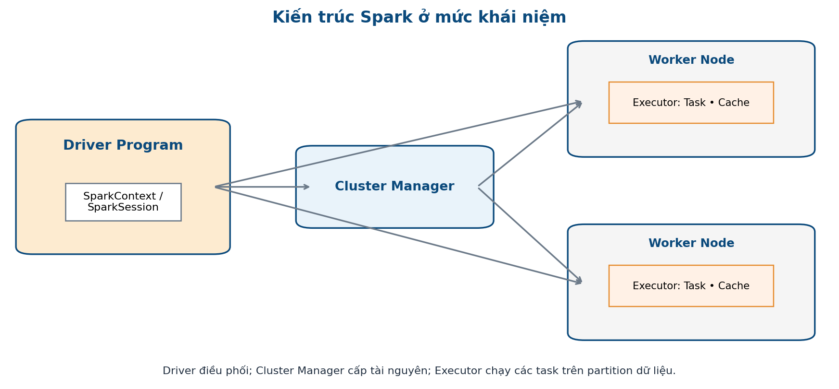
Hình 2.2. Kiến trúc Spark ở mức khái niệm: Driver – Cluster Manager – Executor.
Trong ngữ cảnh đề tài, khi tổng hợp RFM, các partition có thể được xử lý song song; những thao tác như groupBy hoặc join có thể gây shuffle để đưa các bản ghi cùng khóa về cùng nhóm xử lý. Do đó, hiểu kiến trúc Spark giúp giải thích vì sao cách partition dữ liệu, cache và số lần quét dữ liệu có thể ảnh hưởng thời gian chạy.

2.2.2. RDD, DataFrame và SparkSession
RDD (Resilient Distributed Dataset) là abstraction nền tảng của Spark: một tập phần tử được chia thành partition và có thể xử lý song song; RDD có cơ chế lineage để hỗ trợ phục hồi khi node gặp lỗi [3]. Tuy nhiên, đối với dữ liệu bán hàng có schema rõ ràng, DataFrame thường phù hợp hơn vì Spark biết cấu trúc cột và kiểu dữ liệu, từ đó có thêm thông tin để tối ưu truy vấn.
SparkSession là entry point phổ biến cho các ứng dụng Spark hiện đại. Từ SparkSession, chương trình có thể đọc CSV/Parquet, tạo DataFrame, đăng ký view, chạy Spark SQL và kết nối với Spark ML. Trong đề tài này, DataFrame được chọn làm cấu trúc trung tâm vì các bước filter, groupBy, agg, join, withColumn và select đều phù hợp với dữ liệu giao dịch.
Bảng 2.1. So sánh RDD, DataFrame và SparkSession
Khái niệm | Đặc điểm chính | Vai trò trong đề tài
RDD | Phân tán, mức thấp hơn, thao tác trên object/record; là abstraction nền tảng. | Chỉ cần hiểu để nắm bản chất partition và lazy transformations; không phải API chính của pipeline.
DataFrame | Dữ liệu dạng cột + schema, tích hợp Spark SQL và optimizer. | API chính cho đọc, làm sạch, tổng hợp và tạo RFM.
SparkSession | Entry point cho DataFrame/SQL và nhiều API Spark. | Khởi tạo phiên làm việc và kết nối các bước xử lý.

2.2.3. Transformation, Action và cơ chế Lazy Evaluation
Nhiều phép biến đổi trong Spark là lazy: khi viết filter, select hoặc các transformation tương tự, Spark chủ yếu xây dựng kế hoạch xử lý thay vì lập tức tạo toàn bộ kết quả. Đến khi gặp một action cần kết quả, engine mới thực thi kế hoạch. Tài liệu Spark mô tả action như nguyên nhân làm phát sinh một job, trong khi transformation tạo dữ liệu mới từ dữ liệu cũ [3].
Lazy Evaluation có hai lợi ích quan trọng đối với bài toán phân tích dữ liệu. Thứ nhất, Spark có thể nhìn thấy một chuỗi phép biến đổi trước khi chạy, giúp tối ưu kế hoạch. Thứ hai, lập trình viên có thể mô tả pipeline theo logic nghiệp vụ mà không phải vật hóa dữ liệu sau từng dòng lệnh. Tuy nhiên, điều này cũng có nghĩa là nếu cùng một DataFrame trung gian được dùng cho nhiều action, Spark có thể phải tính lại lineage; khi đó cache/persist có thể hữu ích nếu dữ liệu thực sự được tái sử dụng.
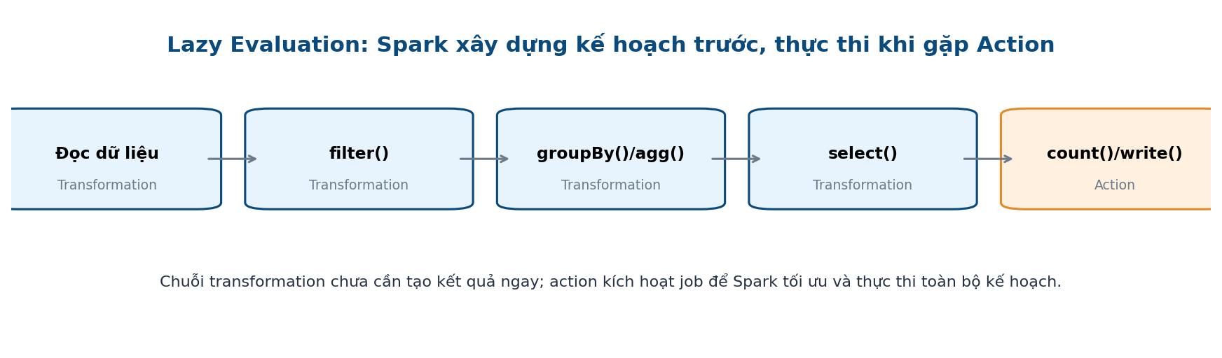
Hình 2.3. Minh họa Transformation, Action và Lazy Evaluation.

2.2.4. Partition, Cache và Persist trong Spark
Partition là đơn vị dữ liệu logic giúp Spark xử lý song song. Một partition quá lớn có thể tạo task nặng và kéo dài thời gian; quá nhiều partition nhỏ lại làm tăng overhead lập lịch. Việc lựa chọn số partition phụ thuộc quy mô dữ liệu, cluster, thao tác shuffle và kích thước file đầu vào. Vì vậy, báo cáo chỉ đưa ra kết luận sau khi quan sát Spark UI và kết quả thực nghiệm, không áp dụng một con số partition “chuẩn” cho mọi trường hợp.
Cache và persist cho phép Spark giữ lại DataFrame/RDD để tái sử dụng. Trong đề tài, một trường hợp hợp lý là bộ đặc trưng RFM đã chuẩn hóa được dùng nhiều lần để thử K=2,3,4,… Nếu mỗi lần fit K-Means đều phải tính lại chuỗi làm sạch và aggregate từ đầu, chi phí sẽ tăng. Tuy nhiên, cache tiêu tốn bộ nhớ và có chi phí vật hóa; nếu dữ liệu chỉ dùng một lần, cache có thể không mang lại lợi ích. Vì vậy, chương thực nghiệm sẽ so sánh có cache/không cache thay vì mặc định cache luôn tốt hơn.

2.3. Spark SQL trong phân tích dữ liệu
Spark SQL là module xử lý dữ liệu có cấu trúc. DataFrame/Dataset và SQL sử dụng cùng execution engine; người dùng có thể chọn biểu đạt bằng API hoặc bằng câu SQL tùy tình huống [4]. Điều này hữu ích cho đề tài vì nhiều phép tổng hợp RFM tự nhiên dưới dạng SQL: nhóm theo customer_id, lấy ngày giao dịch gần nhất, đếm số order khác nhau và cộng giá trị giao dịch.
Ví dụ, sau khi tạo temporary view cho bảng giao dịch sạch, nhóm có thể dùng Spark SQL theo logic sau. Đoạn mã chỉ minh họa cấu trúc; tên cột và công thức doanh thu phải khớp schema thật ở Chương 3:
SELECT customer_id,
MAX(purchase_date) AS last_purchase,
COUNT(DISTINCT purchase_date) AS frequency,
SUM(valid_revenue) AS monetary
FROM clean_transactions
GROUP BY customer_id;
Kết quả từ SQL vẫn là DataFrame, nên có thể tiếp tục truyền sang VectorAssembler, StandardScaler và KMeans mà không cần xuất ra hệ thống trung gian. Đây là một điểm thuận lợi khi xây dựng pipeline phân tích thống nhất trên Spark.

2.4. Định dạng lưu trữ CSV và Parquet
CSV là định dạng văn bản đơn giản, dễ trao đổi và kiểm tra thủ công. Tuy nhiên, CSV không lưu schema kiểu dữ liệu một cách chặt chẽ, khả năng nén và đọc chọn cột phụ thuộc công cụ, và khi phân tích dữ liệu lớn thường phải parse văn bản nhiều lần. Parquet là định dạng cột (column-oriented) được thiết kế cho lưu trữ và truy xuất dữ liệu phân tích; tài liệu Apache Parquet nhấn mạnh khả năng columnar storage, compression và encoding hiệu quả.
Trong Parquet, dữ liệu được tổ chức thành row group, column chunk và page. Metadata cho phép reader định vị các column chunk cần đọc; với truy vấn chỉ dùng một số cột, engine có thể tránh đọc toàn bộ trường không liên quan. Vì vậy, đề cương đặt ra thực nghiệm CSV và Parquet để quan sát tác động của định dạng lưu trữ đến thời gian đọc/xử lý trong môi trường cụ thể của nhóm.
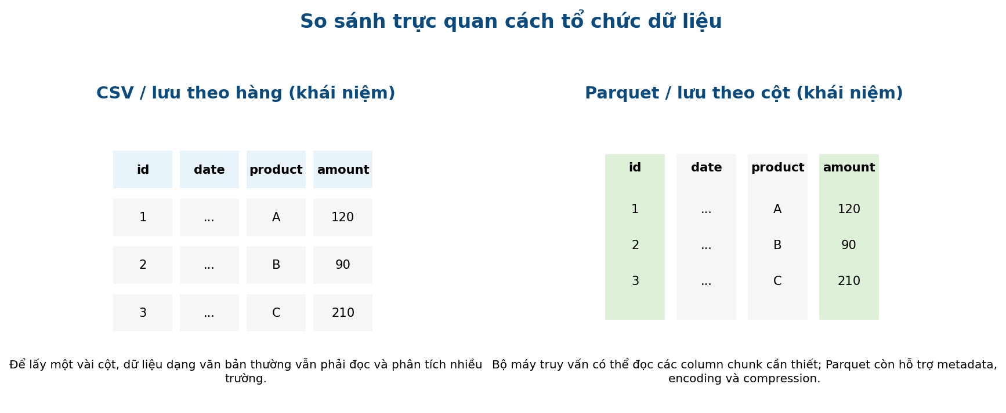
Hình 2.4. Minh họa khái niệm lưu theo hàng và lưu theo cột.
Bảng 2.2. So sánh CSV và Parquet trong ngữ cảnh đề tài
Tiêu chí | CSV | Parquet
Cấu trúc | Văn bản dạng dòng, delimiter. | Định dạng cột có schema/metadata.
Khả năng đọc thủ công | Rất dễ. | Cần công cụ hỗ trợ.
Kiểu dữ liệu | Thường phải suy luận hoặc khai báo khi đọc. | Được lưu trong metadata/schema.
Phân tích chọn một số cột | Có thể phải parse nhiều trường trong dòng. | Phù hợp column pruning; reader định vị column chunk cần thiết.
Nén/encoding | Có thể nén file, nhưng không theo cấu trúc cột. | Hỗ trợ compression/encoding theo thiết kế cột.
Vai trò đề tài | Nguồn/định dạng trao đổi hoặc baseline. | Định dạng lưu dữ liệu sạch để tái sử dụng và thực nghiệm.

2.5. Mô hình RFM trong phân tích hành vi khách hàng
RFM là viết tắt của Recency, Frequency và Monetary. Mô hình này tóm tắt lịch sử giao dịch của một khách hàng thành ba chiều hành vi dễ diễn giải: khách hàng mua gần đây đến mức nào, mua lặp lại bao nhiêu lần và tạo ra tổng giá trị chi tiêu bao nhiêu trong khoảng quan sát. Nhiều nghiên cứu bán lẻ sử dụng RFM làm đặc trưng đầu vào cho phân khúc khách hàng và kết hợp với clustering.
Điểm mạnh của RFM là chuyển bảng giao dịch có thể chứa nhiều dòng cho mỗi khách hàng thành bảng ở cấp khách hàng, mỗi dòng có ba giá trị R, F, M. Điều này giúp giảm độ phức tạp của đầu vào K-Means và giữ được ý nghĩa nghiệp vụ. Hạn chế là RFM chỉ phản ánh hành vi giao dịch; nó không tự động bao phủ sở thích sản phẩm, nhân khẩu học, chi phí phục vụ hay lợi nhuận. Vì vậy, kết quả RFM cần được diễn giải đúng phạm vi.
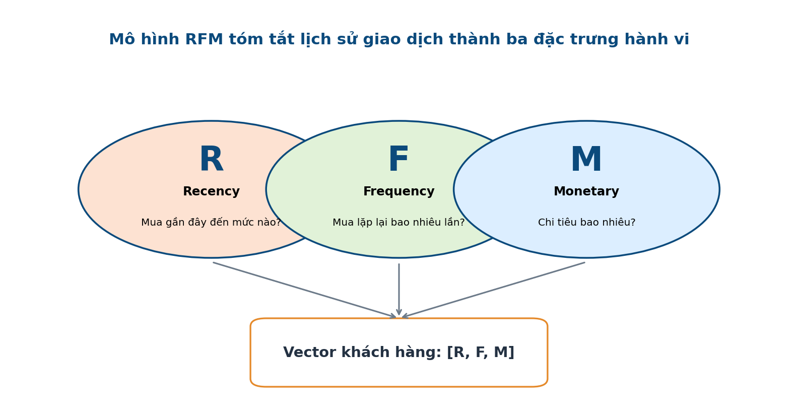
Hình 2.5. Ba thành phần của mô hình RFM và vector khách hàng.

2.5.1. Recency - mức độ gần đây của giao dịch
Recency đo khoảng thời gian từ giao dịch hợp lệ gần nhất của khách hàng đến một mốc tham chiếu (reference date). Nếu dùng đơn vị ngày, một công thức thường gặp là:
R_i = reference_date − max(transaction_date_i)
Khi R được biểu diễn bằng số ngày, giá trị nhỏ nghĩa là khách hàng vừa mua gần đây; giá trị lớn nghĩa là đã lâu chưa phát sinh giao dịch. Cần phân biệt điều này với RFM scoring kiểu 1–5, nơi người ta thường đảo chiều để “điểm R cao” tương ứng với khách hàng mua gần đây. Trong đề tài K-Means, nhóm nên giữ định nghĩa toán học rõ ràng và diễn giải centroid nhất quán thay vì trộn lẫn hai cách biểu diễn.
Reference date có thể được chọn là ngày sau giao dịch cuối cùng một ngày hoặc một mốc nghiệp vụ cố định, tùy thiết kế. Điều quan trọng là tất cả khách hàng dùng cùng quy tắc và mốc tham chiếu phải được ghi rõ trong báo cáo để kết quả có thể tái lập.

2.5.2. Frequency - tần suất mua hàng
Frequency thường biểu diễn số lần mua trong khoảng quan sát. Với dữ liệu của đề tài không có invoice/order ID đáng tin cậy, công thức khóa là số ngày mua phân biệt:
F_i = countDistinct(purchase_date_i)
Điểm quan trọng là phải xác định “một lần mua” theo grain dữ liệu. Nếu mỗi dòng là một sản phẩm và dùng count(*) để tính Frequency, nhiều dòng trong cùng một ngày có thể bị hiểu thành nhiều lần mua. Vì dữ liệu của đề tài không có invoice/order ID đáng tin cậy, pipeline dùng COUNT DISTINCT purchase dates và nêu rõ đây là quy tắc thay thế.

2.5.3. Monetary - giá trị chi tiêu
Monetary biểu diễn tổng giá trị tiền tệ mà khách hàng tạo ra trong khoảng quan sát. Nếu dữ liệu đã có cột doanh thu hợp lệ, có thể tổng trực tiếp; nếu chỉ có số lượng và đơn giá, doanh thu dòng có thể được tính theo quantity × unit_price sau khi xử lý giao dịch hủy/hoàn tiền. Công thức tổng quát:
M_i = Σ value(transaction_ij) đối với các giao dịch hợp lệ của khách hàng i
Monetary thường có phân phối lệch phải vì một số ít khách hàng chi tiêu rất lớn. Đây là lý do cần khảo sát outlier và phân phối trước khi chuẩn hóa và chạy K-Means. Tuy nhiên, không nên mặc định log-transform mọi bộ dữ liệu; quyết định biến đổi phải dựa vào thống kê thật và ý nghĩa nghiệp vụ.
Bảng 2.3. Ví dụ minh họa cách hình thành vector RFM (không phải dữ liệu thật của nhóm)
Khách hàng | Lần mua gần nhất | Số đơn | Tổng chi tiêu | R (ngày) | Vector RFM
A | 25/08 | 12 | 18.000.000 | 6 | (6, 12, 18.0M)
B | 01/07 | 2 | 1.200.000 | 61 | (61, 2, 1.2M)
C | 29/08 | 4 | 3.500.000 | 2 | (2, 4, 3.5M)

Trong Bảng 2.3, giả sử reference date là 31/08. Các con số chỉ dùng để giải thích cách tính và tuyệt đối không được sử dụng như kết quả thực nghiệm của đề tài.

2.6. Bài toán phân cụm khách hàng
Phân cụm (clustering) là bài toán học không giám sát, trong đó mục tiêu là nhóm các đối tượng sao cho các đối tượng trong cùng nhóm có mức độ tương đồng cao hơn so với đối tượng ở nhóm khác. Khác với classification, clustering không cần nhãn lớp có sẵn. Spark mô tả clustering là việc nhóm các thực thể dựa trên một khái niệm tương đồng; nó thường được dùng cho phân tích khám phá.
Trong đề tài, mỗi khách hàng sau khi xử lý được biểu diễn bằng một vector RFM. Thuật toán phân cụm không biết trước tên nhóm “khách hàng tốt”, “nguy cơ rời bỏ” hay “khách hàng mới”; nó chỉ tạo cluster id. Sau đó nhóm nghiên cứu phải xem số lượng khách hàng, RFM trung bình/trung vị và centroid của từng cụm để gán ý nghĩa kinh doanh. Việc diễn giải này là một bước riêng và phải dựa trên kết quả thật.
Clustering cũng có hạn chế. Cấu trúc cụm phụ thuộc vào đặc trưng đầu vào, thang đo, outlier và giả định hình học của thuật toán. Vì vậy, RFM + K-Means cần được xem là một phương pháp có cơ sở và dễ diễn giải, không phải “chân lý” duy nhất về cấu trúc khách hàng.

2.7. Thuật toán K-Means
K-Means là một trong những thuật toán phân cụm phổ biến nhất. Thuật toán yêu cầu xác định trước số cụm K và lặp giữa hai thao tác: gán mỗi điểm vào centroid gần nhất, sau đó cập nhật centroid bằng trung bình các điểm thuộc cụm. Mục tiêu có thể diễn giải là làm giảm tổng bình phương khoảng cách trong cụm (within-cluster sum of squares). Spark ML triển khai K-Means dưới dạng Estimator và tạo KMeansModel sau khi fit.

2.7.1. Nguyên lý hoạt động của K-Means
Bước 1 – Khởi tạo: chọn K và tạo K centroid ban đầu.
Bước 2 – Assignment: tính khoảng cách từ từng điểm đến các centroid và gán điểm vào centroid gần nhất.
Bước 3 – Update: tính lại centroid của từng cụm bằng trung bình các điểm đã được gán.
Bước 4 – Lặp: tiếp tục assignment và update cho đến khi centroid gần ổn định hoặc đạt điều kiện dừng.
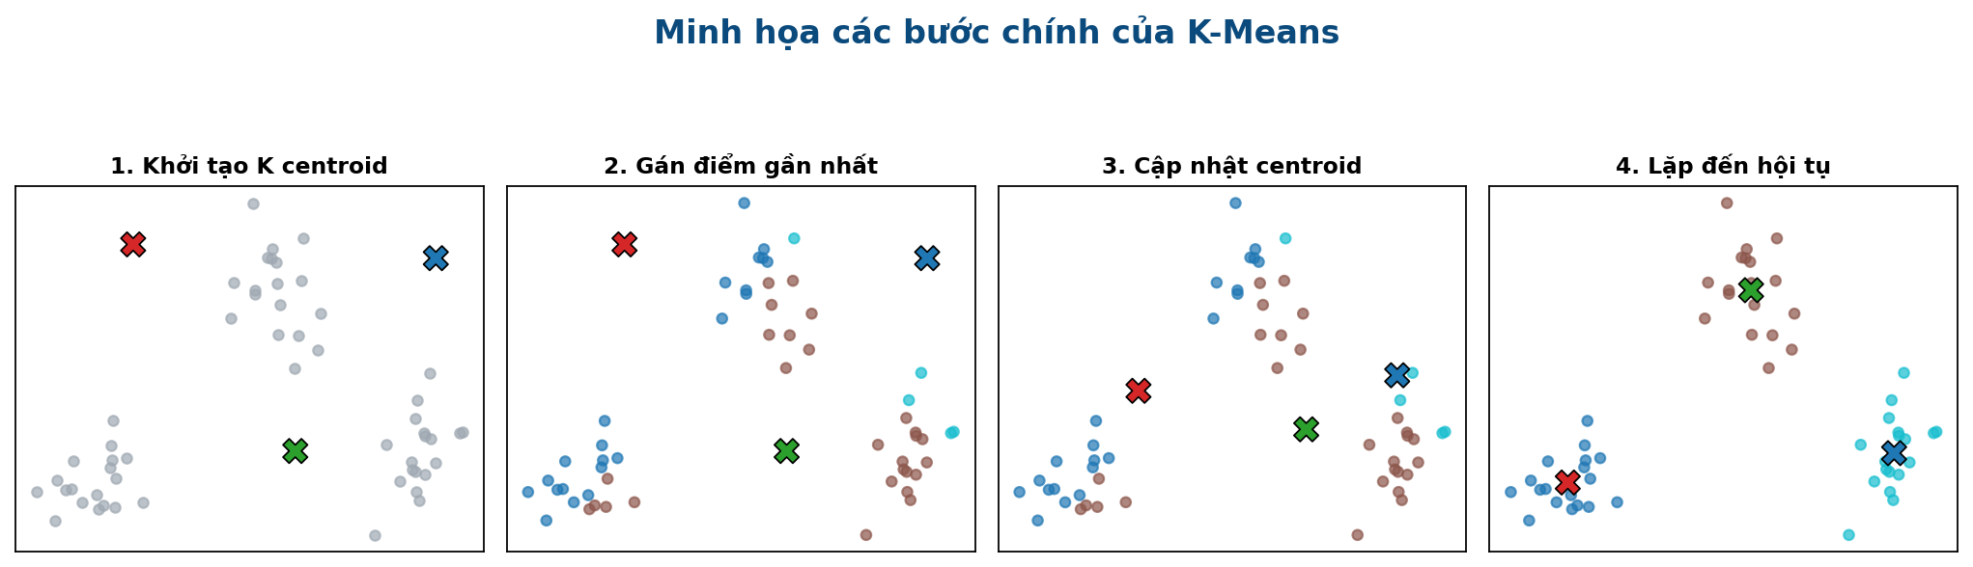
Hình 2.6. Minh họa bốn bước chính của K-Means.
Kết quả có thể phụ thuộc vào cách khởi tạo centroid. Các triển khai hiện đại thường dùng biến thể khởi tạo tốt hơn k-means++/k-means|| và cho phép đặt seed để tăng khả năng tái lập. Báo cáo thực nghiệm cần ghi lại seed, K, maxIter và các tham số quan trọng nếu được thay đổi khỏi mặc định.

2.7.2. Khoảng cách và tâm cụm (Centroid)
Với vector khách hàng x = (x1, x2, x3) và centroid c = (c1, c2, c3), khoảng cách Euclidean được tính theo:
d(x,c) = √[(x1−c1)² + (x2−c2)² + (x3−c3)²]
Centroid là vector trung bình của các điểm trong cụm và không nhất thiết trùng với một khách hàng có thật. Sau khi mô hình hoàn tất, centroid ở không gian đã chuẩn hóa giúp mô tả vị trí tương đối của cụm; để diễn giải nghiệp vụ, nhóm nên kết hợp với thống kê R, F, M ở thang đo gốc. Ví dụ, cụm có Recency thấp, Frequency cao và Monetary cao có thể được mô tả là nhóm hoạt động gần đây và có giá trị cao, nhưng tên cuối cùng chỉ được đặt sau khi xem dữ liệu thật.
Do K-Means dựa trên bình phương khoảng cách, các điểm rất xa centroid có ảnh hưởng lớn hơn; vì vậy thuật toán nhạy với outlier và thang đo. Đây là lý do phần tiền xử lý đặc trưng có vai trò quan trọng ngang với việc chọn K.

2.7.3. Lựa chọn số cụm K
K-Means cần K trước khi huấn luyện. Nếu K quá nhỏ, những hành vi khác biệt có thể bị trộn vào cùng cụm; nếu K quá lớn, các cụm có thể bị chia vụn, khó ổn định và khó diễn giải. Do đó, đề tài không chọn K chỉ dựa trên số nhóm marketing mong muốn, mà thử một dải K hợp lý và đánh giá bằng nhiều tín hiệu.
Elbow Method theo dõi WCSS/inertia khi K tăng. WCSS gần như luôn giảm khi tăng số cụm, nên mục tiêu là tìm vùng mà mức cải thiện bắt đầu giảm rõ rệt. Tuy nhiên có dữ liệu không xuất hiện “khuỷu tay” rõ ràng, vì vậy Elbow nên được xem là công cụ hỗ trợ chứ không phải tiêu chí duy nhất.
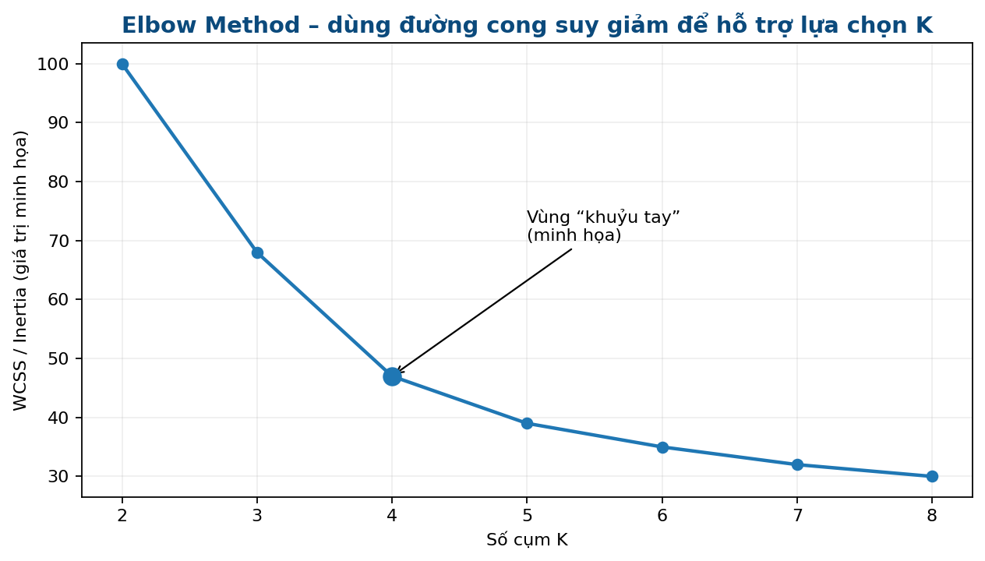
Hình 2.7. Elbow Method (đường cong minh họa, không phải kết quả của nhóm).
Bên cạnh Elbow, Silhouette Score cho phép đánh giá đồng thời mức độ kết dính trong cụm và tách biệt với cụm lân cận. Ở Chương 4, nhóm sẽ thử nhiều K, so sánh Silhouette, xem Elbow/WCSS và kiểm tra kích thước/centroid để chọn cấu hình hợp lý.

2.8. Tiền xử lý đặc trưng cho mô hình K-Means
RFM có ba đơn vị rất khác nhau: Recency là số ngày, Frequency là số ngày mua phân biệt theo quy tắc khóa của đề tài, còn Monetary là số tiền. Nếu đưa trực tiếp dữ liệu thô vào khoảng cách Euclidean, biến có độ lớn số học lớn hơn có thể chi phối kết quả dù không quan trọng hơn về mặt nghiệp vụ. Vì vậy, trước K-Means cần kiểm tra phân phối, outlier và chuẩn hóa thang đo.
Một điểm cần phân biệt là “chuẩn hóa” và “làm sạch outlier” không giống nhau. StandardScaler thay đổi thang đo nhưng không xóa outlier; nếu Monetary có một số giá trị cực lớn, điểm đó vẫn có thể ảnh hưởng mạnh sau scaling. Do đó, pipeline phải khảo sát dữ liệu thật trước rồi mới quyết định winsorization, log transform hoặc phương pháp robust khác. Báo cáo không giả định trước rằng một phép biến đổi luôn cần thiết.

2.8.1. VectorAssembler và biểu diễn vector đặc trưng
Trong Spark ML, nhiều estimator nhận một cột vector đặc trưng thay vì nhiều cột số riêng biệt. VectorAssembler là transformer kết hợp danh sách cột đầu vào thành một vector theo đúng thứ tự được chỉ định. Với đề tài này:
[Recency, Frequency, Monetary] → features
Thứ tự cột phải được cố định và ghi rõ trong code/report vì centroid trả về cũng theo thứ tự này. Trước VectorAssembler, các cột R, F, M cần ở kiểu số và phải xử lý null/NaN theo quy tắc rõ ràng.

2.8.2. StandardScaler và vai trò của chuẩn hóa dữ liệu
StandardScaler của Spark có thể scale mỗi feature về độ lệch chuẩn đơn vị và có tùy chọn center theo mean. Theo tài liệu Spark, withStd mặc định là True và withMean mặc định là False. Nếu bật withMean, dữ liệu vector có thể trở thành dense; do đó cấu hình phải được chọn có chủ đích thay vì sao chép mặc định từ ví dụ.
Dạng chuẩn hóa z-score quen thuộc có thể viết z = (x − μ) / σ khi thực hiện cả centering và scaling. Trong Spark, hành vi thực tế phụ thuộc hai tham số withMean và withStd. Đối với đề tài RFM, mục đích chính là đảm bảo ba đặc trưng đóng góp hợp lý vào khoảng cách; sau khi phân cụm, việc mô tả nhóm nên quay lại thống kê ở thang đo gốc để dễ hiểu.
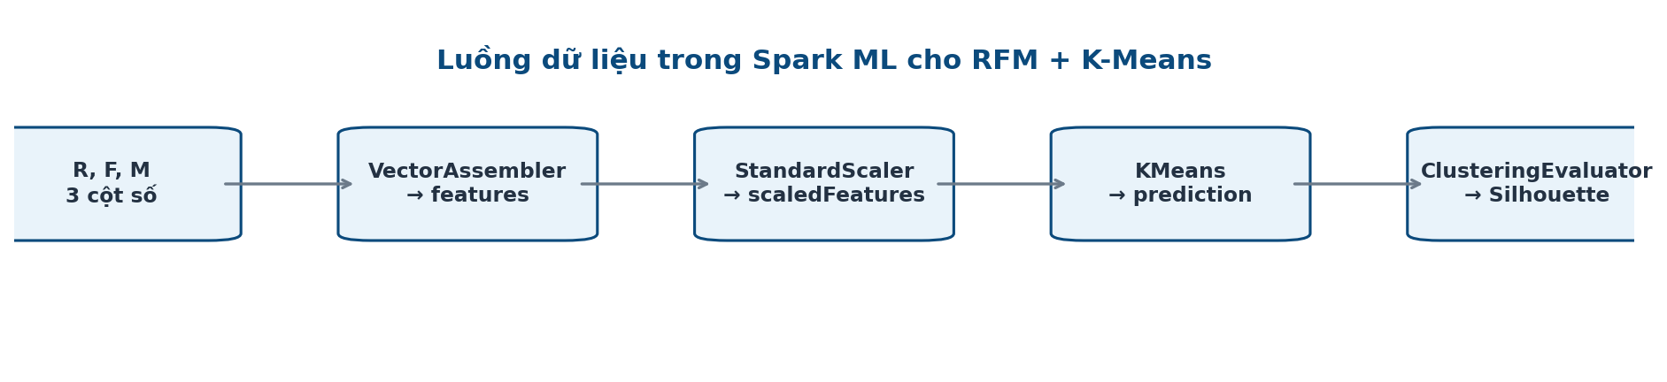
Hình 2.8. Luồng đặc trưng RFM trong Spark ML.

2.9. Đánh giá chất lượng phân cụm bằng Silhouette Score
Silhouette đo mức độ một điểm phù hợp với cụm hiện tại so với cụm gần nhất khác. Với một điểm i, gọi a(i) là khoảng cách trung bình tới các điểm trong cùng cụm và b(i) là khoảng cách trung bình nhỏ nhất tới một cụm khác. Hệ số silhouette thường được viết:
s(i) = [b(i) − a(i)] / max{a(i), b(i)}
Giá trị nằm trong khoảng [-1, 1]. Giá trị gần 1 thường cho thấy điểm nằm tốt trong cụm của mình và tách khỏi cụm lân cận; gần 0 cho thấy điểm ở gần ranh giới; giá trị âm có thể gợi ý điểm phù hợp hơn với cụm khác. Spark ClusteringEvaluator hỗ trợ đánh giá silhouette và ví dụ K-Means trong tài liệu Spark sử dụng evaluator này.
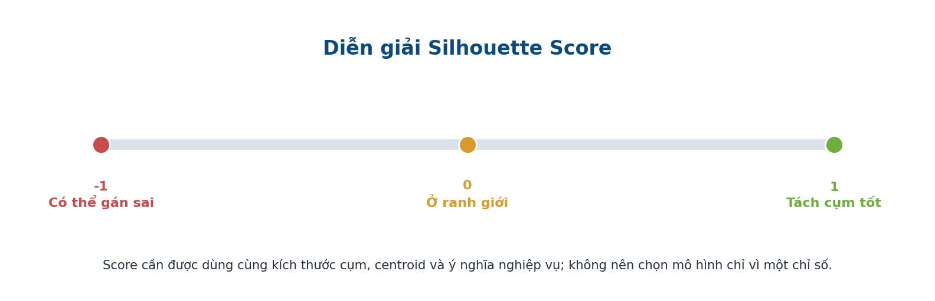
Hình 2.9. Cách diễn giải Silhouette Score.
Silhouette càng cao thường càng tốt trong cùng một thiết lập, nhưng không nên chọn K chỉ bằng một con số. Một cấu hình có score nhỉnh hơn nhưng tạo một cụm cực nhỏ, khó ổn định hoặc khó giải thích về mặt nghiệp vụ có thể không phải lựa chọn phù hợp. Vì vậy, đề tài kết hợp metric với phân tích centroid, kích thước cụm và bối cảnh dữ liệu.

2.10. Spark MLlib và Machine Learning Pipeline
Trong tài liệu hiện hành, Spark ML cung cấp API machine learning dựa trên DataFrame. Các thành phần thường được chia thành Transformer và Estimator: Transformer nhận DataFrame và tạo DataFrame mới (ví dụ VectorAssembler), còn Estimator cần fit trên dữ liệu để tạo model (ví dụ StandardScaler tạo StandardScalerModel, KMeans tạo KMeansModel). Pipeline cho phép nối các stage để chuẩn hóa trình tự biến đổi và mô hình hóa.
Pipeline dự kiến của đề tài có thể biểu diễn ở mức logic: RFM DataFrame → VectorAssembler → StandardScaler → KMeans → prediction. ClusteringEvaluator được dùng để đánh giá kết quả theo từng K. Khi cần thử nhiều K, nhóm có thể giữ cố định bộ đặc trưng đã scale và chỉ thay estimator K-Means, giúp kiểm soát sự khác biệt giữa các lần thử.
Một lợi ích khác của cách tổ chức pipeline là tăng khả năng tái lập: input column, output column, seed, K và cấu hình scaler được ghi rõ. Tuy nhiên, pipeline không thay thế bước hiểu dữ liệu; nếu RFM tính sai grain hoặc Monetary chứa giao dịch hủy chưa xử lý, model vẫn cho ra cụm nhưng kết quả sẽ sai từ đầu.

2.11. FP-Growth và khai phá luật kết hợp - nội dung mở rộng
FP-Growth là thuật toán khai phá frequent itemsets và association rules từ tập giao dịch. Spark cung cấp triển khai song song của FP-Growth; thuật toán sử dụng minimum support để xác định tập sản phẩm xuất hiện thường xuyên và có thể sinh association rules theo confidence. Nội dung này khác với K-Means: K-Means phân nhóm khách hàng, trong khi FP-Growth tìm mối quan hệ đồng xuất hiện giữa các sản phẩm trong giỏ hàng.
Nếu dữ liệu của nhóm có order_id và product_id đủ tin cậy, FP-Growth có thể được dùng như phần mở rộng để trả lời các câu hỏi như “những sản phẩm nào thường được mua cùng nhau?”. Khi đó mỗi đơn hàng cần được gom thành một mảng items và mỗi item chỉ nên xuất hiện một lần trong transaction theo yêu cầu triển khai. Phần này không phải mục tiêu chính của bài thuyết trình RFM + K-Means và chỉ thực hiện nếu dữ liệu/thời gian cho phép.
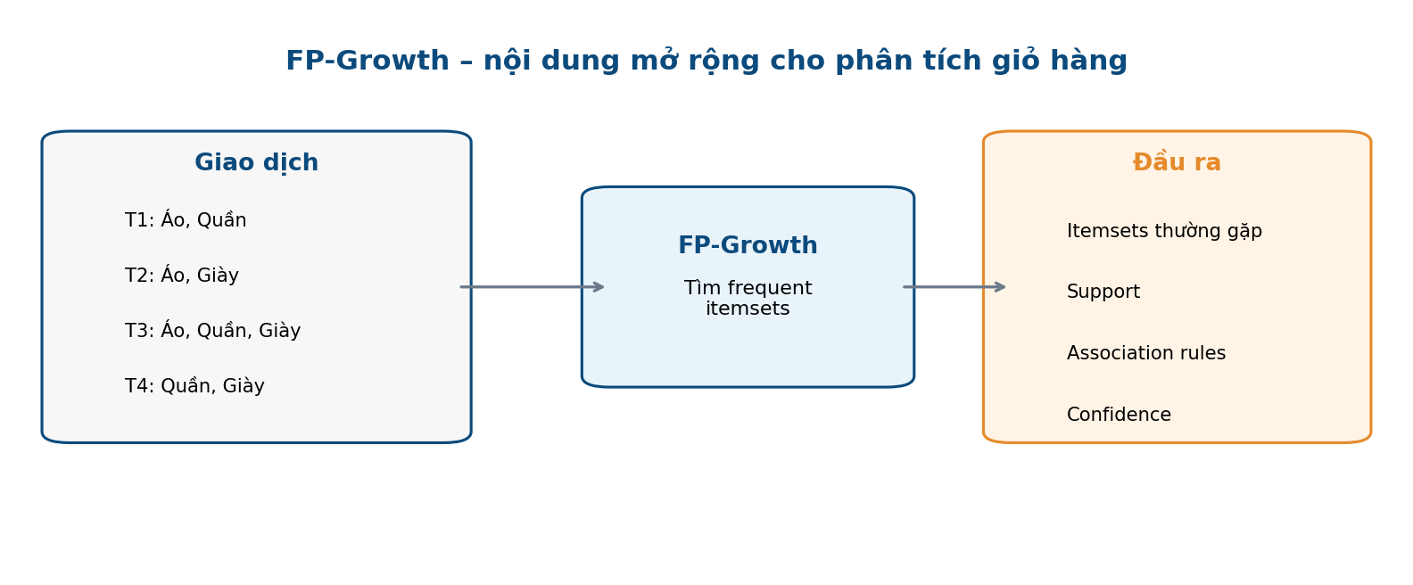
Hình 2.10. Minh họa luồng FP-Growth cho phân tích giỏ hàng.

2.12. Tổng kết chương
Chương 2 đã trình bày các nền tảng cần thiết cho đề tài. Apache Spark cung cấp kiến trúc xử lý phân tán, DataFrame/Spark SQL cho dữ liệu có cấu trúc và Spark ML cho feature transformation và clustering. Mô hình RFM chuyển lịch sử giao dịch thành ba đặc trưng hành vi ở cấp khách hàng. K-Means sử dụng các vector đặc trưng để tìm cụm, nhưng yêu cầu kiểm soát thang đo, outlier và lựa chọn K. VectorAssembler và StandardScaler chuẩn bị dữ liệu cho model; Elbow và Silhouette hỗ trợ đánh giá; FP-Growth được giữ như nội dung mở rộng cho giỏ hàng.
Từ nền tảng này, Chương 3 sẽ chuyển từ lý thuyết sang dữ liệu thật: mô tả nguồn và schema, khảo sát chất lượng, xác định grain, thiết kế pipeline làm sạch, cách tính RFM và thiết kế thử nghiệm K-Means trên bộ dữ liệu của nhóm.

CHƯƠNG 3. DỮ LIỆU VÀ THIẾT KẾ QUY TRÌNH XỬ LÝ

3.1. Phạm vi dữ liệu và nguyên tắc khóa dữ liệu
Phân tích sử dụng bộ dữ liệu giao dịch thời trang với 31.788.324 dòng giao dịch sản phẩm, 1.362.281 khách hàng và 104.547 mã sản phẩm. Khoảng thời gian giao dịch là từ 2018-09-20 đến 2020-09-22; ngày phân tích được khóa ở 2020-09-23. Các số liệu trong chương này được đọc từ các artifact đã khóa của Stage 5, Stage 12, Stage 16, Stage 22, Stage 27 và Stage 28; không tạo lại thí nghiệm trong Stage 30.
Pipeline được tổ chức thành các lớp: dữ liệu gốc và dữ liệu làm sạch; feature RFM/eRFM; mô hình K-Means; benchmark hệ thống; lớp Spark SQL; FP-Growth; trực quan hóa; cuối cùng là audit và đóng gói. Mỗi kết luận được gắn với stage authority tương ứng để tách dữ kiện đo được khỏi diễn giải kinh doanh.
Bảng 3.1. Tổng quan dữ liệu khóa
Trường | Giá trị | Ý nghĩa
Transaction item rows | 31.788.324 | Số dòng sản phẩm trong giao dịch
Distinct customers | 1.362.281 | Số khách hàng trong RFM
Distinct articles | 104.547 | Số mã sản phẩm
Purchase date range | 2018-09-20 đến 2020-09-22 | Khoảng thời gian quan sát
Analysis date | 2020-09-23 | Mốc tính Recency

3.2. Định nghĩa RFM và eRFM
Recency là DATEDIFF(2020-09-23, last_purchase_date). Frequency là số ngày mua phân biệt của khách hàng, vì dữ liệu không có invoice/order ID đáng tin cậy để đếm số đơn. Monetary là tổng price; TotalItems là số dòng sản phẩm; ProductVariety là số article_id phân biệt; AvgBasketSize = TotalItems/Frequency và chỉ là proxy cho số dòng sản phẩm trên một ngày mua phân biệt, không phải kích thước hóa đơn thực.
Không gian eRFM gồm Recency giữ nguyên, log1p(Frequency), log1p(Monetary), log1p(AvgBasketSize) và log1p(ProductVariety), sau đó áp dụng StandardScaler. Việc ghi rõ định nghĩa này là điều kiện cần để tránh diễn giải sai Frequency, basket và các chỉ số phân cụm.
Bảng 3.2. Từ điển feature sử dụng
Feature | Định nghĩa | Biến đổi
Recency | Số ngày từ lần mua cuối đến 2020-09-23 | Giữ nguyên
Frequency | Số ngày mua phân biệt | log1p
Monetary | Tổng price theo khách hàng | log1p
TotalItems | Số dòng sản phẩm | Dùng để tính proxy
AvgBasketSize | TotalItems/Frequency | log1p
ProductVariety | Số article_id phân biệt | log1p

3.3. Thiết kế ba mô hình chính
Bảng 3.3. Cấu hình B0, M1 và M2
Mô hình | Không gian | Scaler | K | Khác biệt kiểm soát
B0 | RFM3D | StandardScaler | 4 | Baseline, random initialization
M1 | RFM3D | StandardScaler | 4 | Main K-Means, k-means|| initialization
M2 | eRFM5D | StandardScaler sau biến đổi | 5 | Biểu diễn mở rộng và K khác
B0 và M1 được dùng để cô lập ảnh hưởng của initialization trong cùng RFM3D. M1 và M2 không phải một phép so sánh chỉ thay log1p: M2 đồng thời thay đổi representation và K. Vì vậy, kết luận về M2 được giới hạn ở objective eRFM5D đã định nghĩa, không gọi M2 là mô hình thắng tuyệt đối.

CHƯƠNG 4. CÀI ĐẶT VÀ THỰC NGHIỆM

4.1. Chuỗi authority và khả năng tái lập
Chuỗi authority đi từ Main RFM ở Stage 7, Main K-Means ở Stage 8-11, eRFM và Enhanced K-Means ở Stage 12-16, cohort 1.000.000 khách hàng ở Stage 17, đến các baseline/quality/runtime/storage/cache/Spark SQL/FP-Growth/visualization ở Stage 21-29. Stage 30 chỉ đọc các artifact đó, kiểm tra chéo, tích hợp báo cáo và tạo submission package.
Bảng 4.1. Các nhóm kiểm chứng chính
Nhóm | Stage authority | Kết quả
Quality | PRIMARY_B0_M1_M2_QUALITY_COMPARISON_V1 | PASS; dùng silhouette và SSE/customer
Runtime | PRIMARY_B0_M1_M2_RUNTIME_BENCHMARK_1M_V1 | PASS; Track B median
Storage | CSV_PARQUET_IO_BENCHMARK_V1 | PASS; Parquet giảm dung lượng
Cache | CACHE_NO_CACHE_BENCHMARK_V1 | PASS; phụ thuộc workload
Execution | SPARK_EXECUTION_EVIDENCE_V1 | PASS; Q3 shuffle lớn hơn
SQL | SPARK_SQL_ANALYTICAL_LAYER_V1 | PASS; Q1-Q7 và equivalence
Association | FP_GROWTH_ASSOCIATION_RULES_V2 | PASS; selected support theo protocol
Visualization | FINAL_VISUALIZATION_LAYER_V1 | PASS; 28 figures

4.2. Benchmark hệ thống
Stage 23 dùng Track B trên cohort cố định 1.000.000 khách hàng. Median tổng thời gian là B0 16,6309 giây, M1 16,9121 giây và M2 13,4613 giây. Các con số này là quan sát trong môi trường chạy cụ thể, phụ thuộc máy, JVM, Spark scheduling và trạng thái cache; không được diễn giải thành ưu thế tốc độ phổ quát.
Bảng 4.2. Median runtime Track B
Mô hình | Fit (s) | Assignment (s) | Total (s)
B0 | 16,0995 | 0,5314 | 16,6309
M1 | 16,3829 | 0,5342 | 16,9121
M2 | 12,8599 | 0,6015 | 13,4613
Stage 24 ghi nhận CSV 3.488.002.253 bytes và Parquet 774.155.267 bytes, tương đương giảm 77,81%. Đây là benchmark đọc lặp có kiểm soát; kết quả chịu tác động của parsing, decoding, projection, predicate pushdown, planning, shuffle và scheduling. Stage 25 cho thấy cache phụ thuộc truy vấn: Q1 và Q2 chậm hơn khi cache trong setup đo, Q3 nhanh hơn nhẹ khoảng 3,35% ở steady state, break-even xấp xỉ 39 lần thực thi; workload tổng hợp không đạt break-even trong cấu hình đã đo.
Bảng 4.3. Storage và cache
Nội dung | Kết quả | Caveat
CSV size | 3.488.002.253 bytes | Nguồn CSV
Parquet size | 774.155.267 bytes | Nguồn Parquet
Storage reduction | 77,81% | So sánh dung lượng vật lý
Cache finding | CACHE_QUERY_DEPENDENT | Không phải cache luôn nhanh hơn
No-cache meaning | Không persistence DataFrame | Không đồng nghĩa cold physical disk

4.3. Spark execution và Spark SQL
Stage 26 ghi nhận Q2 shuffle 504 bytes/8 records và Q3 shuffle 327.776.023 bytes/4.271.402 records. Q3 có ranh giới shuffle lớn hơn do tổng hợp theo customer, nhưng đây không phải phép so sánh tốc độ trực tiếp. local[4] được hiểu là tiến trình local với bốn execution threads/cores, không phải hệ thống gồm bốn máy chủ.
Stage 27 hoàn tất Q1-Q7, kiểm tra tương đương RFM SQL với Stage 5, đối chiếu membership M2 và kiểm tra SQL/DataFrame. KPI Q1 gồm 31.788.324 dòng, 1.362.281 khách hàng, 104.547 mã sản phẩm, khoảng ngày 2018-09-20 đến 2020-09-22 và tổng Monetary 884.645,9741. Tháng Monetary cao nhất là 2019-06; nhóm sản phẩm đứng đầu là Garment Upper body; nhóm tuổi đứng đầu theo truy vấn là AGE_25_34; segment M2 lớn nhất là Active Regular Customers.

CHƯƠNG 5. KẾT QUẢ, THẢO LUẬN VÀ KẾT LUẬN

5.1. Kết quả chất lượng phân cụm
Trên common-space 1.000.000 khách hàng, M2 có silhouette eRFM5D bằng 0,481807 so với 0,356631 của B0 và 0,356573 của M1; SSE/customer eRFM5D của M2 là 1,347449 so với 2,256750 của B0 và 2,257108 của M1. Như vậy M2 cải thiện objective eRFM5D: silhouette tăng khoảng 35,12% từ M1 và SSE/customer giảm khoảng 40,30%. Ngược lại, M1 vẫn có silhouette RFM3D cao nhất ở mức 0,685845, nên M2 không phải lựa chọn thắng ở mọi không gian đánh giá.
Bảng 5.1. Chất lượng trên common-space
Mô hình | Silhouette RFM3D | Silhouette eRFM5D | SSE/customer RFM3D | SSE/customer eRFM5D
B0 | 0,685811 | 0,356631 | 0,769137 | 2,256750
M1 | 0,685845 | 0,356573 | 0,769139 | 2,257108
M2 | 0,215218 | 0,481807 | 1,162041 | 1,347449
B0 và M1 chỉ khác initialization trong RFM3D nên agreement rất cao: 130/1.000.000 dự đoán khác nhau, mismatch 0,013%, ARI xấp xỉ 0,999650 và NMI xấp xỉ 0,998839. Các chỉ số này đo mức đồng thuận giữa hai phân hoạch, không phải accuracy.

5.2. Hồ sơ M2 và hàm ý kinh doanh
M2 tạo năm segment trên toàn bộ 1.362.281 khách hàng. Phân bố không có cluster dưới 5%, giúp tránh một phân đoạn quá nhỏ trong lớp diễn giải kinh doanh. Tên segment chỉ là diễn giải từ profile; không đồng nghĩa với nhãn quan sát hay dự báo hành vi tương lai.
Bảng 5.2. Phân bố segment M2
Cluster | Số khách hàng | Tên diễn giải
0 | 210.248 | Khách hàng mua ít nhưng giỏ lớn
1 | 172.774 | Khách hàng hoạt động giá trị cao
2 | 269.066 | Khách hàng lâu chưa quay lại
3 | 343.639 | Khách hàng ít tương tác
4 | 366.554 | Khách hàng hoạt động thường xuyên
Có thể ưu tiên chăm sóc khác nhau: nhóm giá trị cao cần duy trì; nhóm thường xuyên phù hợp với chương trình trung thành; nhóm lâu chưa quay lại cần kích hoạt lại; nhóm ít tương tác cần thông điệp nhẹ và kiểm tra chất lượng dữ liệu; nhóm mua ít nhưng giỏ lớn có thể phù hợp với gợi ý bổ sung sản phẩm. Đây là gợi ý phân khúc, không phải cam kết hiệu quả chiến dịch.

5.3. FP-Growth và Spark SQL
FP-Growth dùng basket proxy customer_id + t_dat vì không có invoice/order ID; có 9.080.179 customer-day baskets, tương đương tổng Frequency của Stage 5. Theo ladder [0.0005, 0.0002, 0.0001, 5e-05] và minConfidence 0,20, threshold được chọn theo HIGHEST_PREDEFINED_SUPPORT_MEETING_RULE_GATE: 0.0002. Tại threshold này có 2.655 frequent itemsets, 63 itemsets có kích thước từ 2 trở lên và 104 association rules. Stage 28 V1 ở support 0,001 cho 0 rule là negative result hợp lệ, không phải lỗi pipeline.
Support là tỷ lệ basket customer-day chứa itemset; confidence là P(B|A); lift so sánh confidence với support(B) dưới giả định độc lập. Rule mạnh hơn 1 ở lift chỉ cho thấy đồng xuất hiện dương trong dữ liệu quan sát, không chứng minh quan hệ nhân quả, độ chính xác phân loại hay đảm bảo mua hàng tương lai. Các rule mạnh nhất có sự xuất hiện của Swimwear là evidence mô tả đồng xuất hiện, cần kiểm chứng thêm trước khi triển khai.
Bảng 5.3. Kết quả FP-Growth
Thông số | Giá trị
Basket semantics | customer_id + t_dat
Basket count | 9.080.179
Support ladder | 0,0005; 0,0002; 0,0001; 0,00005
Selected support | 0.0002
minConfidence | 0,20
Frequent itemsets | 2.655
Pair-or-larger itemsets | 63
Association rules | 104

5.4. Hình và bảng kết quả trọng tâm
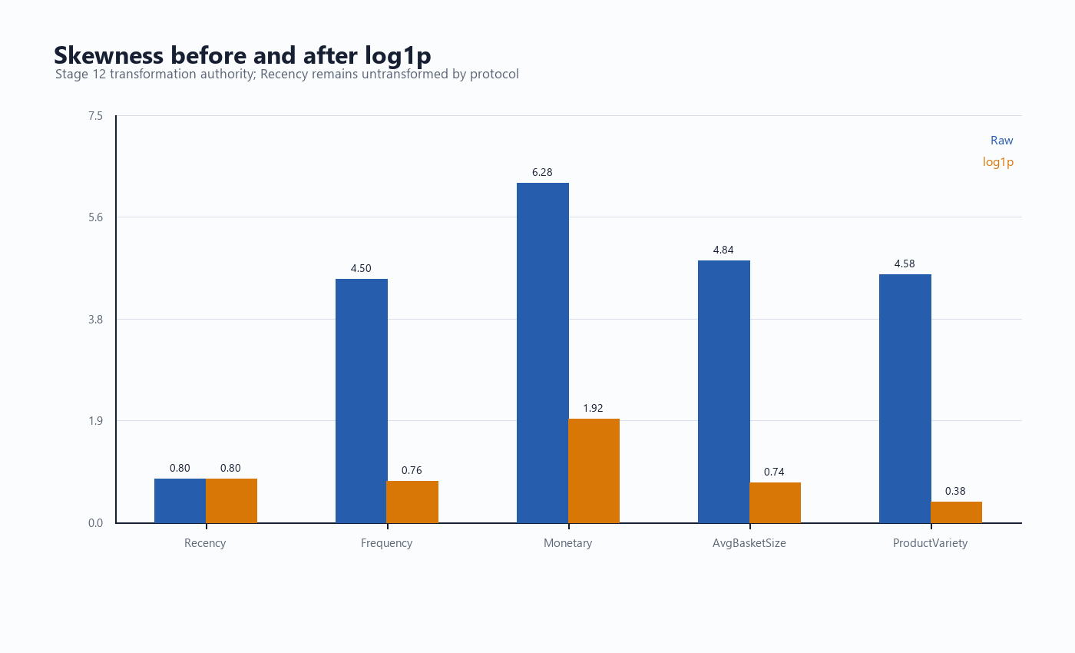
Hình 5.1. Tác động của log1p lên phân phối feature
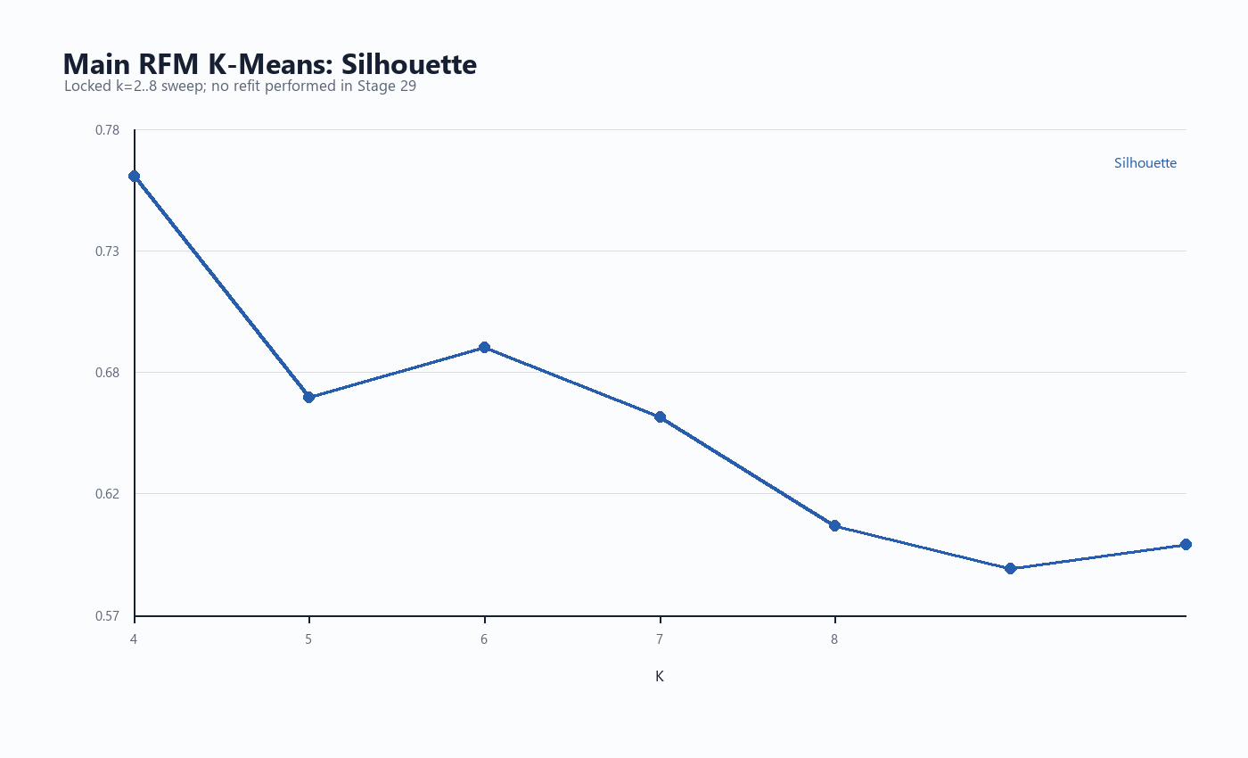
Hình 5.2. Silhouette của Main K-Means theo K
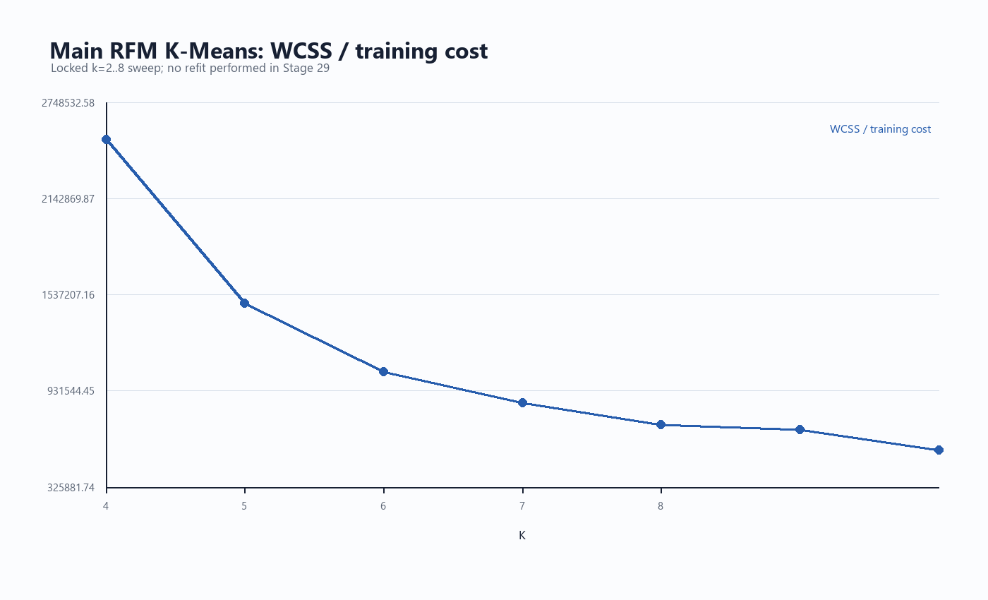
Hình 5.3. WCSS của Main K-Means theo K
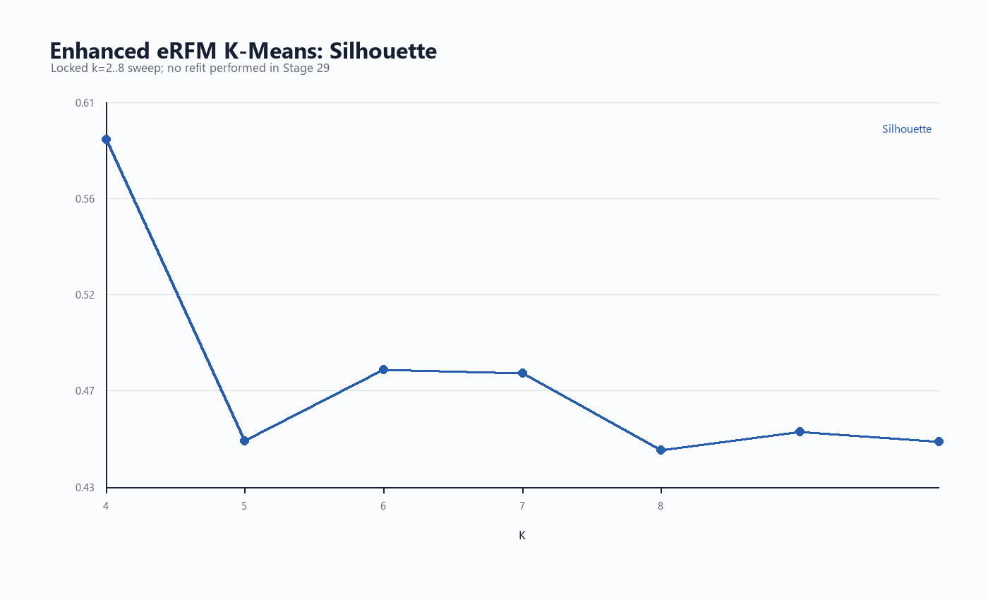
Hình 5.4. Silhouette của Enhanced K-Means theo K
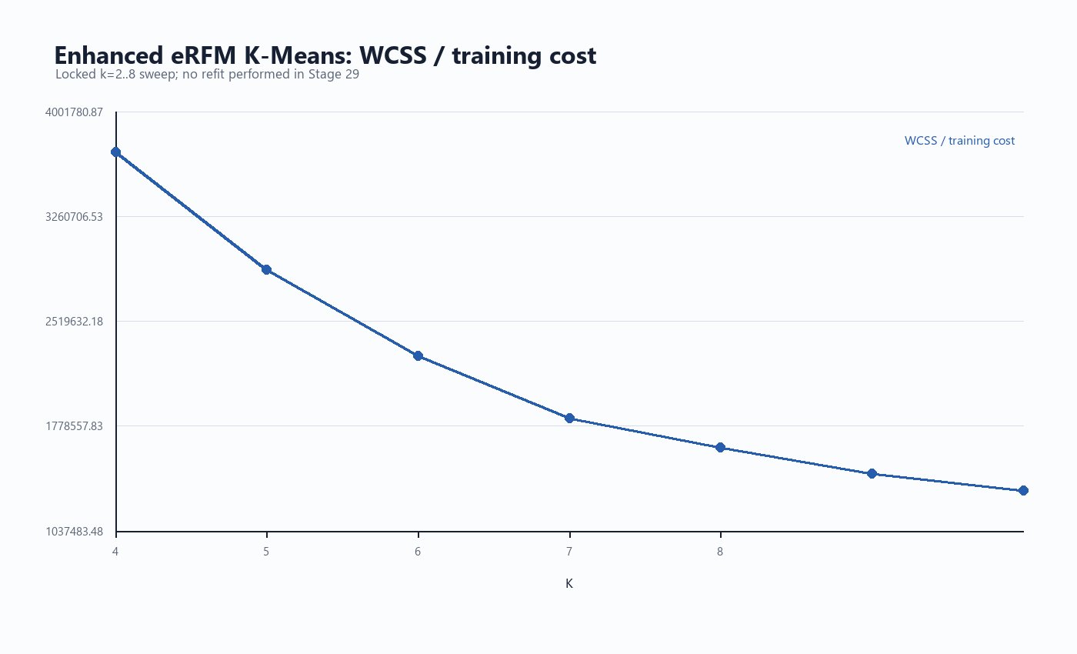
Hình 5.5. WCSS của Enhanced K-Means theo K
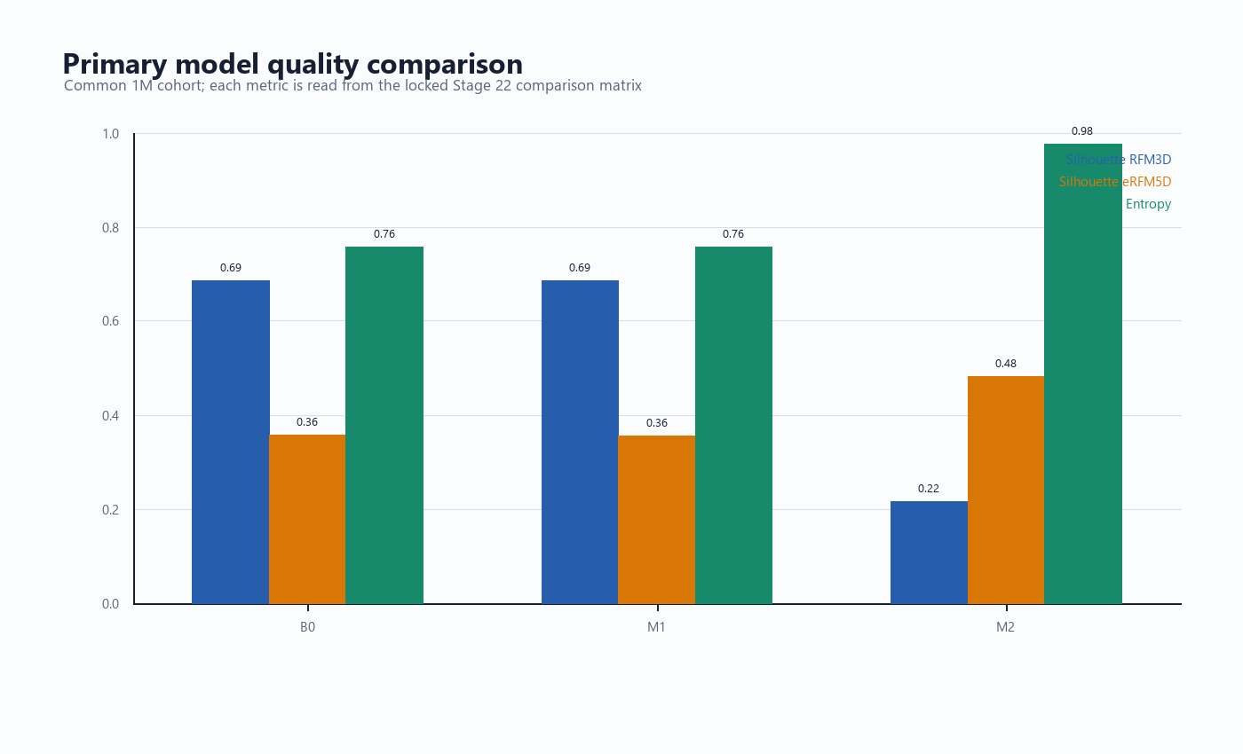
Hình 5.6. So sánh chất lượng B0 M1 M2
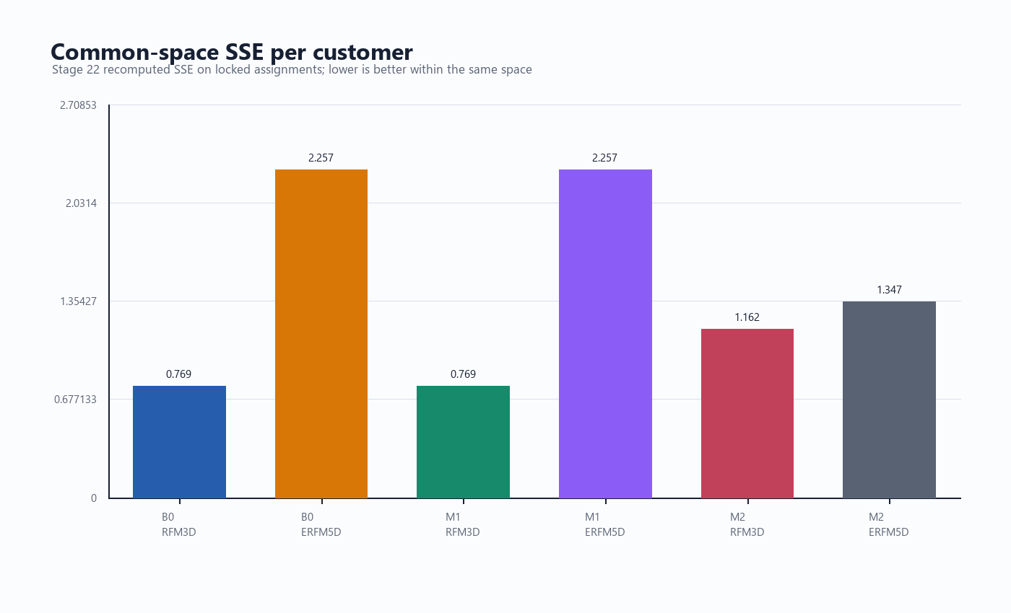
Hình 5.7. SSE mỗi khách hàng trong common-space
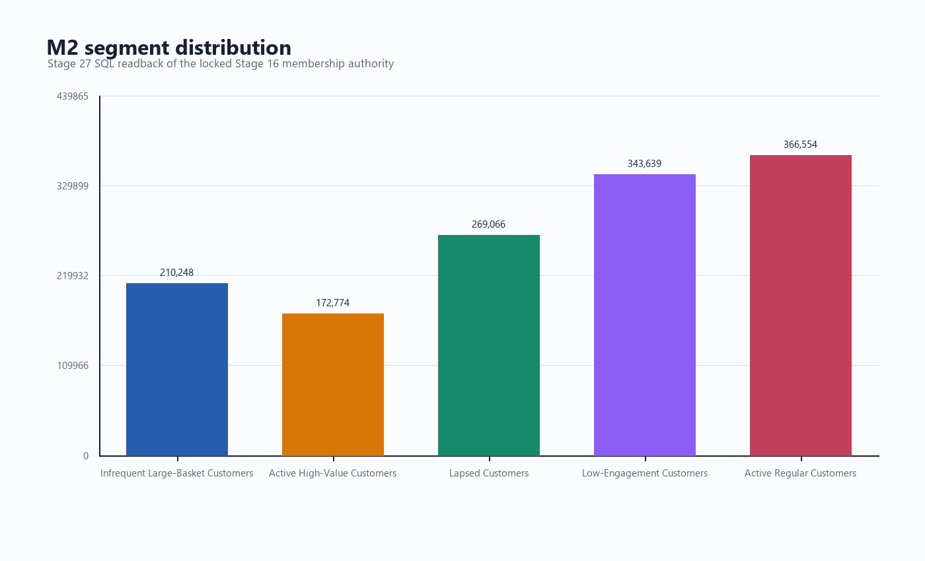
Hình 5.8. Phân bố khách hàng theo segment M2
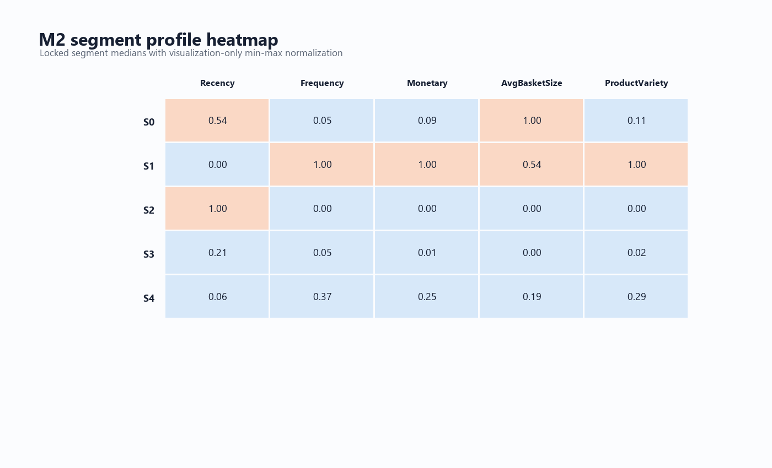
Hình 5.9. Heatmap profile segment M2
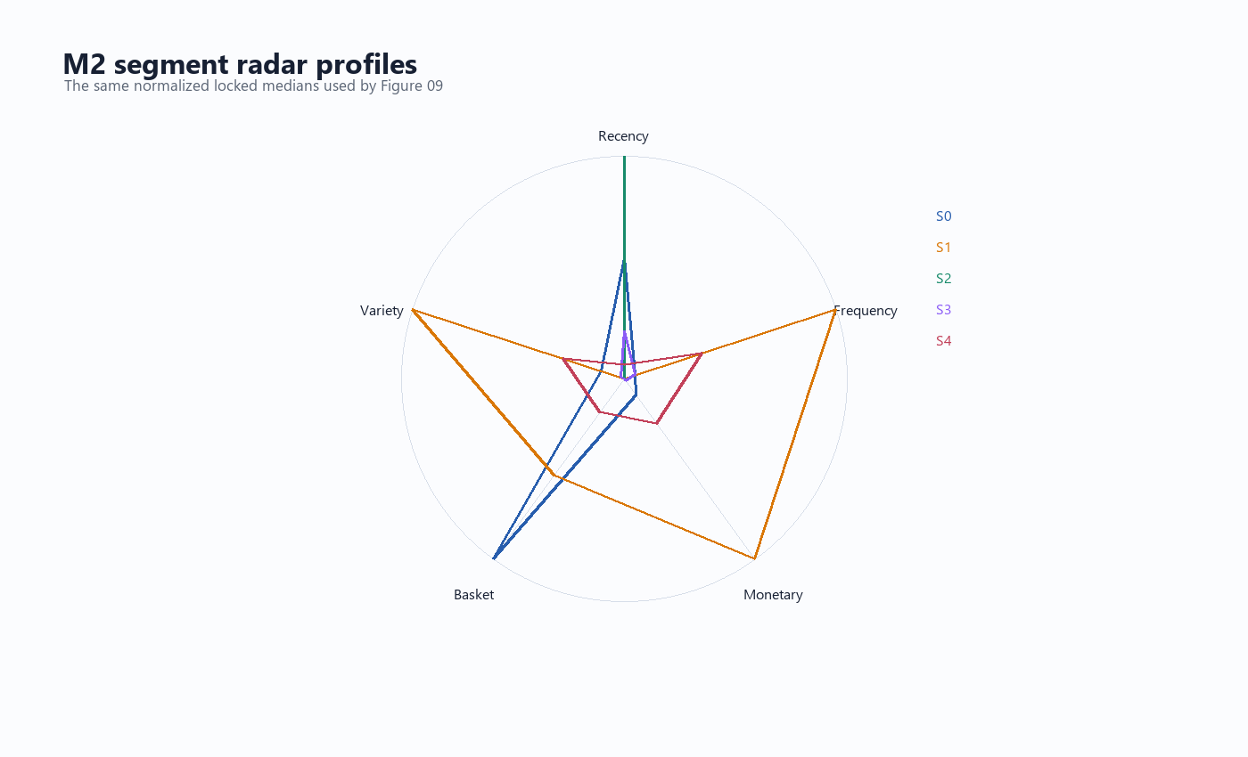
Hình 5.10. Radar profile segment M2
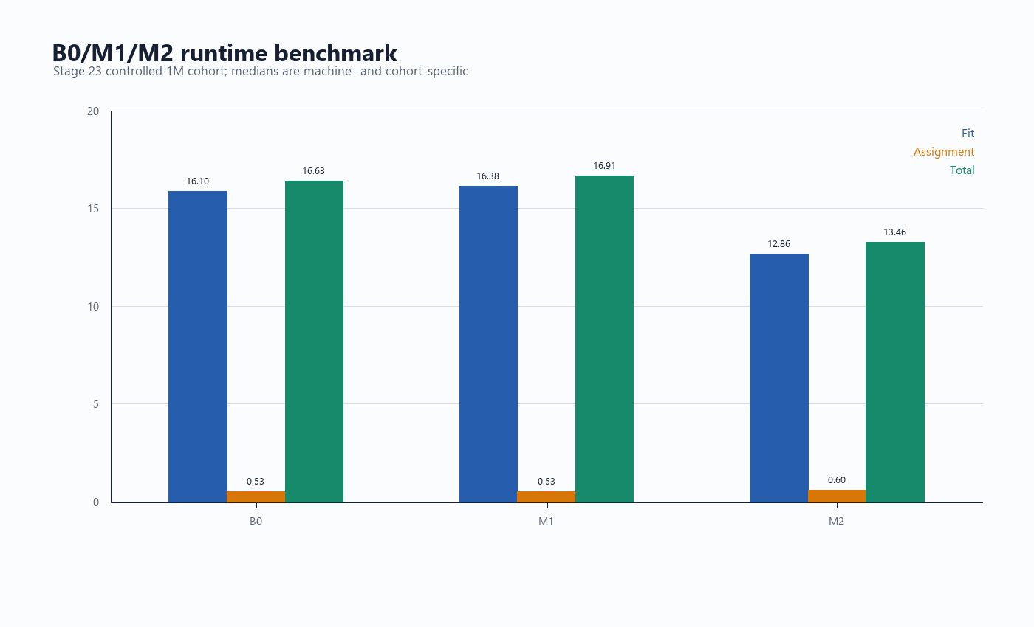
Hình 5.11. Runtime benchmark Track B
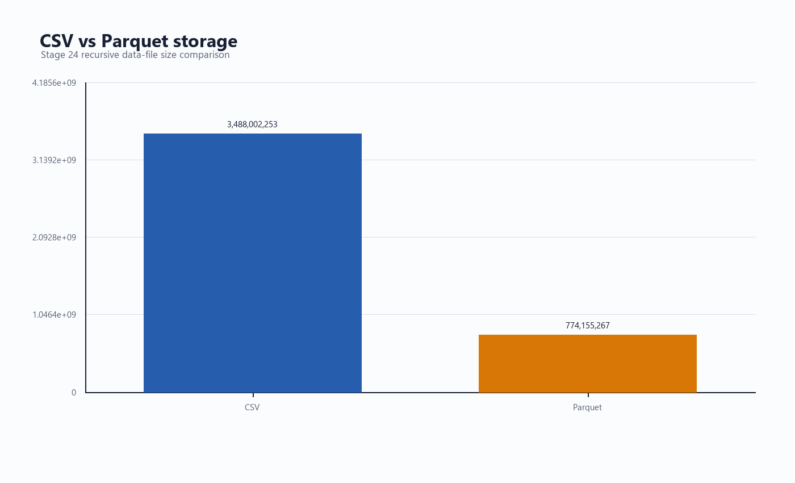
Hình 5.12. Dung lượng CSV và Parquet
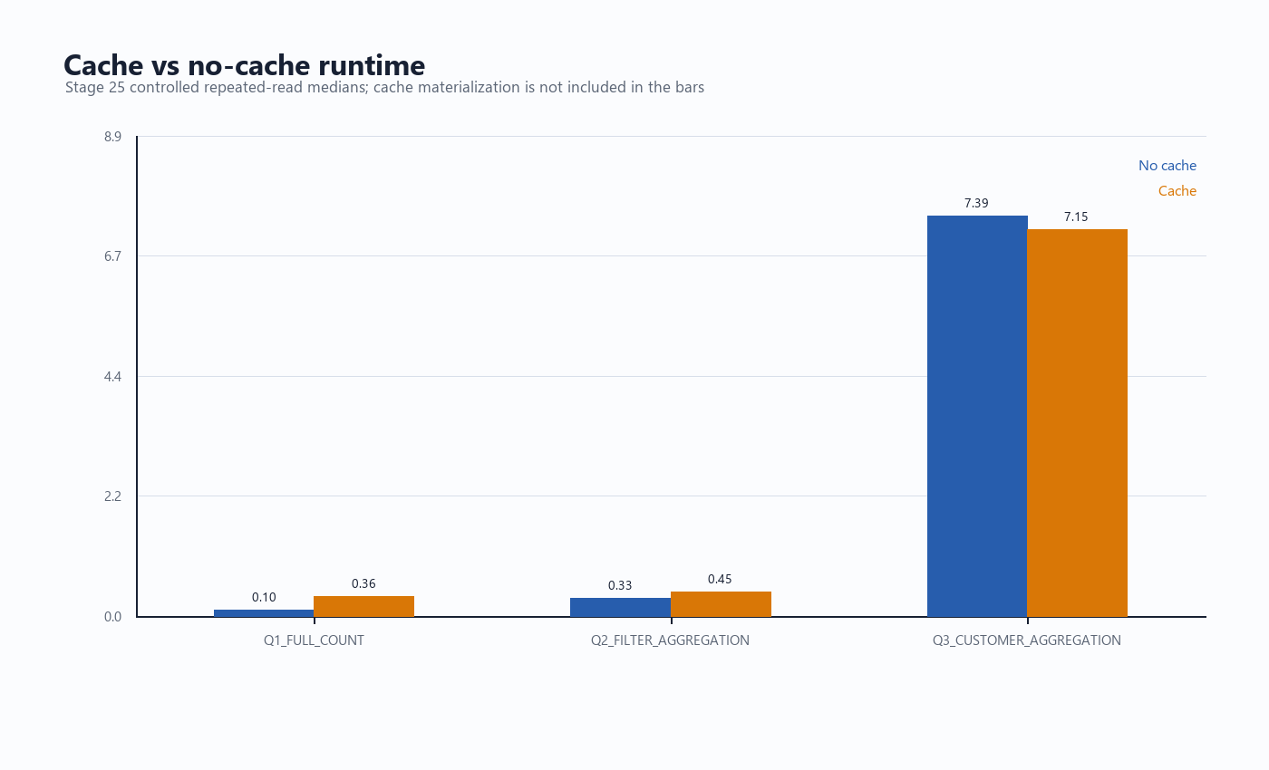
Hình 5.13. Cache và no-cache theo workload
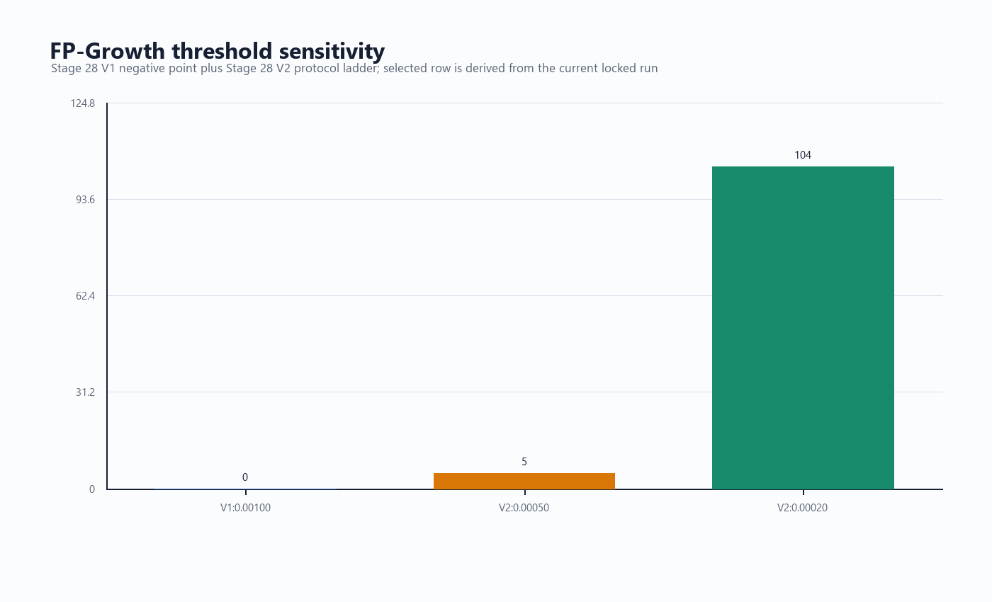
Hình 5.14. Độ nhạy threshold FP-Growth
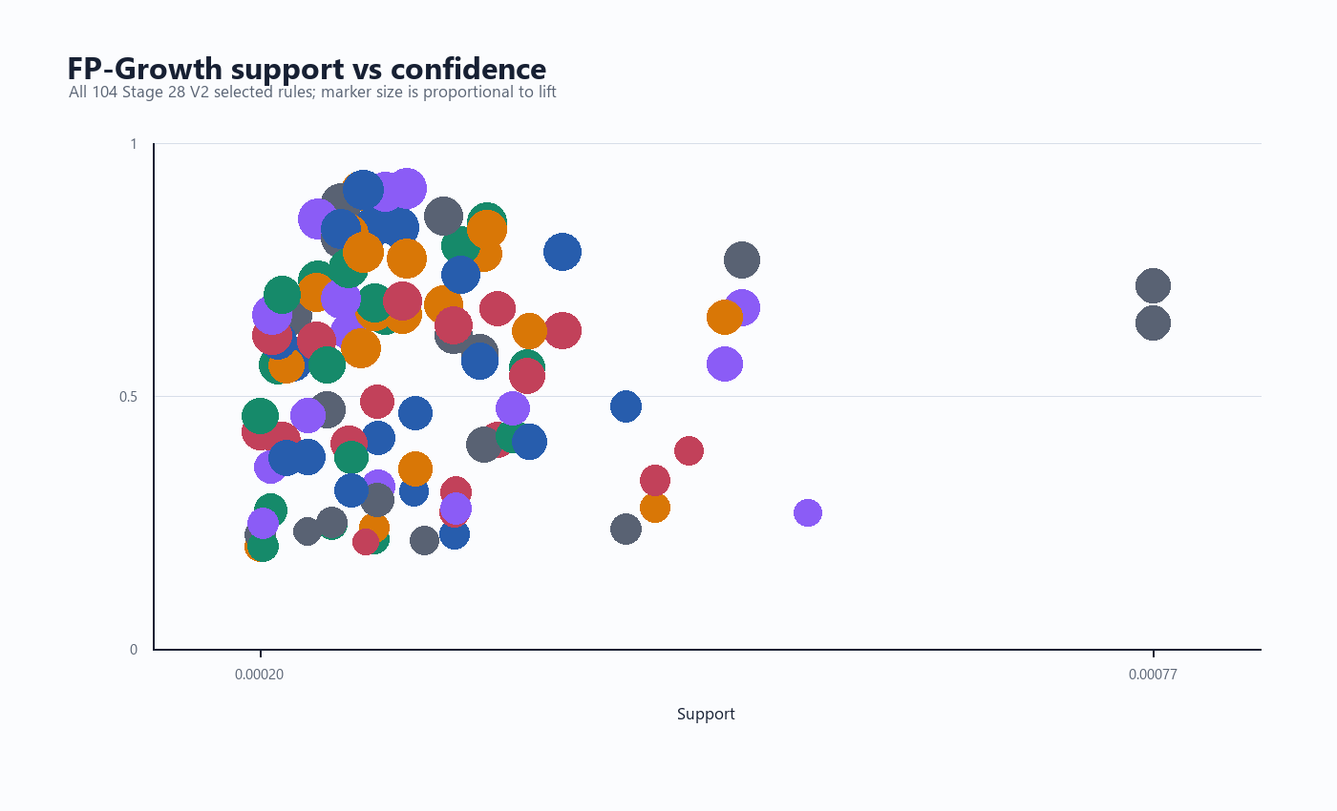
Hình 5.15. Support và confidence của toàn bộ association rules
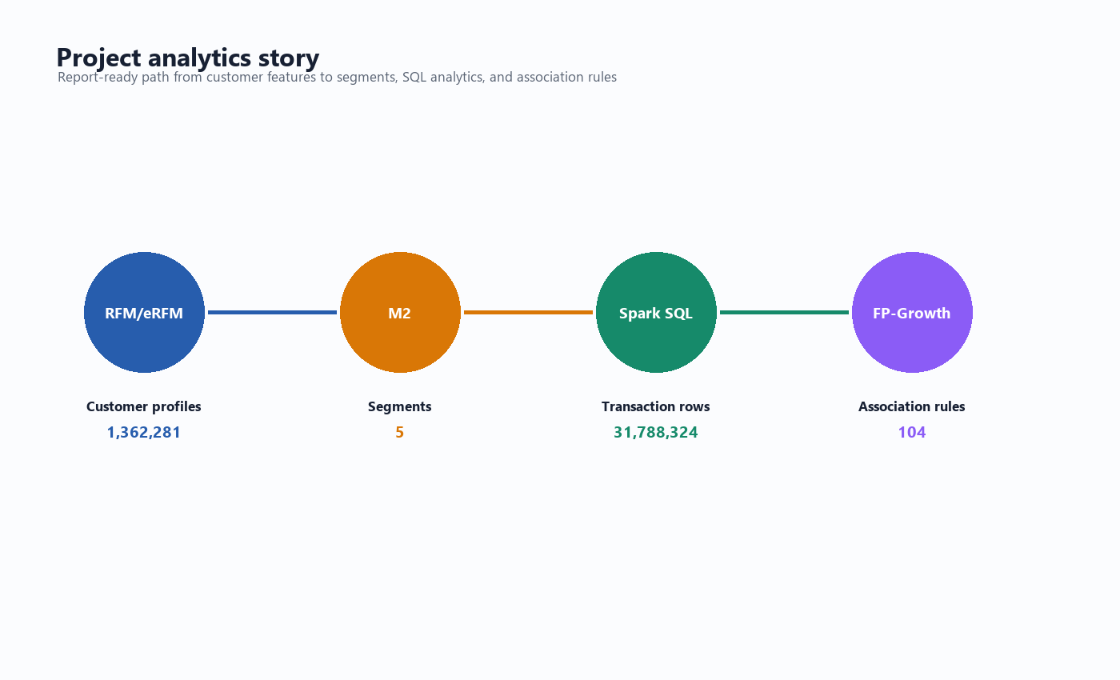
Hình 5.16. Câu chuyện phân tích tổng hợp của dự án

5.5. Hạn chế và hướng phát triển
Dữ liệu không có invoice/order ID nên Frequency và AvgBasketSize là các proxy dựa trên ngày mua và dòng sản phẩm. FP-Growth cũng dùng customer-day basket, do đó không đại diện hoàn toàn cho giỏ hóa đơn. Các benchmark được đo trong môi trường local Spark cụ thể; local[4] không phải cluster phân tán bốn node, và cache/no-cache không đại diện cho mọi hệ thống lưu trữ.
M2 được chọn cho eRFM5D vì cải thiện silhouette và SSE/customer trong common-space, nhưng M1 mạnh hơn trong RFM3D. Chưa có nhãn kinh doanh để đánh giá uplift chiến dịch, chưa có kiểm định theo thời gian hoặc A/B test. Association rules mô tả đồng xuất hiện, chưa chứng minh nhân quả. Các hạn chế này được giữ trong kết luận để bảo đảm báo cáo không phóng đại bằng chứng.

5.6. Kết luận
Project hoàn tất pipeline kỹ thuật từ dữ liệu, RFM/eRFM, K-Means, benchmark, Spark SQL, FP-Growth và visualization đến audit. Kết luận trung tâm là M2 phù hợp hơn với objective eRFM5D đã định nghĩa, trong khi M1 giữ lợi thế RFM3D; Parquet có lợi thế lưu trữ rõ ràng; cache phụ thuộc workload; Spark SQL và FP-Growth bổ sung lớp giải thích kinh doanh. Tất cả kết luận được khóa với artifact và caveat tương ứng trong claim-evidence matrix.

TÀI LIỆU THAM KHẢO SỬ DỤNG CHO CHƯƠNG 1–2
Apache Spark. “Apache Spark™ - Unified Engine for large-scale data analytics”. https://spark.apache.org/
Apache Spark. “Cluster Mode Overview”, Spark 4.2 documentation. https://spark.apache.org/docs/latest/cluster-overview.html
Apache Spark. “RDD Programming Guide”, Spark 4.2 documentation. https://spark.apache.org/docs/latest/rdd-programming-guide
Apache Spark. “Spark SQL, DataFrames and Datasets Guide”, Spark 4.2 documentation. https://spark.apache.org/docs/latest/sql-programming-guide

